**BỘ GIAO THÔNG VẬN TẢI**

**TRƯỜNG ĐẠI HỌC GIAO THÔNG VẬN TẢI**

**KHOA ĐIỆN - ĐIỆN TỬ VIỄN THÔNG**

**ĐỒ ÁN TỐT NGHIỆP**

***Đề tài:***

**HỆ THỐNG QUẢN LÝ VÀ GIÁM SÁT VƯỜN THÔNG MINH**

|  |  |  |
| --- | --- | --- |
| **Sinh viên thực hiện** | **:** | **Nguyễn Lưu Thường** |
| **MSSV** | **:** | **1851050082** | |
| **GVHD** | **:** | **Ths. Trần Quang Vinh** | |

***Hồ Chí Minh – 2023***

**BỘ GIAO THÔNG VẬN TẢI**

**TRƯỜNG ĐẠI HỌC GIAO THÔNG VẬN TẢI**

**KHOA ĐIỆN - ĐIỆN TỬ VIỄN THÔNG**

**ĐỒ ÁN TỐT NGHIỆP**

**CHUYÊN NGÀNH: TỰ ĐỘNG HÓA CÔNG NGHIỆP**

***Đề tài:***

**HỆ THỐNG QUẢN LÝ VÀ GIÁM SÁT VƯỜN THÔNG MINH**

|  |  |  |
| --- | --- | --- |
| **Sinh viên thực hiện** | **:** | **Nguyễn Lưu Thường** |
| **MSSV** | **:** | **1851050082** | |
| **GVHD** | **:** | **Ths. Trần Quang Vinh** | |

***Hồ Chí Minh – 2023***

# MỤC LỤC

MỤC LỤC ii

DANH MỤC NHỮNG TỪ VIẾT TẮT i

DANH MỤC HÌNH ẢNH ii

DANH MỤC BẢNG BIỂU vi

LỜI MỞ ĐẦU vii

CHƯƠNG 1: TỔNG QUAN VỀ NHÀ KÍNH NÔNG NGHIỆP 1

1.1 Sơ lược về nhà kính nông nghiệp 1

1.2 Các nghiên cứu về mô hình nhà kính thông minh và các dạng nhà kính 1

1.2.1 Các nghiên cứu thực tế trong nước 1

1.2.2 Các dạng nhà kính trong nước 3

1.3 Giới hạn, phạm vi nghiên cứu cho đồ án 3

1.3.1 Giới hạn 3

1.3.2 Phạm vi nghiên cứu 3

1.4 Kết luận chương 1 3

CHƯƠNG 2: ẢNH HƯỞNG CỦA CÁC YẾU TỐ MÔI TRƯỜNG TỚI SINH TRƯỞNG CỦA CÂY VÀ CÁC PHƯƠNG PHÁP ĐIỀU KHIỂN CÁC YẾU TỐ MÔI TRƯỜNG TRONG NHÀ KÍNH 3

2.1 Nhiệt độ ảnh hưởng tới quá trình sinh trưởng và phát triển của cây 3

2.2 Độ ẩm ảnh hưởng tới quá trình sinh trưởng và phát triển của cây 4

2.3 Cường độ ánh sáng ảnh hưởng tới quá trình sinh trưởng của cây 4

2.4 Các phương pháp điều khiển nhiệt độ nhà kính 4

2.4.1 Sử dụng quạt và lưới thông gió 4

2.4.2 Sử dụng lò sưởi 4

2.5 Phương pháp kiểm soát độ ẩm và lượng ánh sáng 4

2.5.1 Phương pháp kiểm soát độ ẩm 4

2.5.2 Phương pháp kiểm soát lượng sánh áng 4

2.6 Kết luận chương 2 4

CHƯƠNG 3: TỔNG QUAN VỀ ĐỐI TƯỢNG ÁP DỤNG TRONG MÔ HÌNH NHÀ KÍNH. 4

3.1 Đối tượng nghiên cứu. 4

3.2 Tiêu chuẩn về nhà kính cho đối tượng. 4

3.3 Thông số cho nhà kính trồng nấm 4

3.3.1 Nhiệt độ 4

3.3.2 Độ ẩm. 4

3.3.3 Ánh sáng. 4

3.3.4 Phun sương. 4

3.3.3 Động cơ kéo màn sáng. 4

CHƯƠNG 4: TÍNH TOÁN LỰA CHỌN CÁC LINH KIỆN, THIẾT BỊ VÀ THIẾT KẾ PHẦN CỨNG 4

4.1 Sơ đồ khối của mô hình nhà kính 4

4.2 Tính chọn thiết bị và thiết kế phần cứng cho mô hình 4

4.2.1 Sơ đồ nguyên lý kết nối của mô hình 4

4.2.2 Khối điều khiển 4

4.2.3 Khối công suất và động cơ 4

4.2.4 Khối cảm biến 4

4.2.5 Khối giao tiếp 4

4.2.6 Khối hiển thị 4

4.2.7 Khối web và app 4

4.2.8 Khối nguồn 4

4.2.9 Sơ đồ kết nối các thiết bị, linh kiện điện 4

4.3 Lắp ráp các mạch điện phần cứng 4

4.4 Thiết kế mô hình cơ khí 4

4.5 Kết luận chương 4 4

CHƯƠNG 5: LƯU ĐỒ THUẬT TOÁN VÀ CHƯƠNG TRÌNH ĐIỀU KHIỂN GIÁM SÁT 5

5.1 Lưu đồ thuật toán điều khiển, giám sát mô hình nhà kính 5

5.2 Chương trình điều khiển giám sát mô hình 5

5.2.1 Giới thiệu ngôn ngữ lập trình 5

5.2.2 Chương trình cài đặt cho vi xử lý 5

5.2.3 Chương trình cho web và app 5

5.3 Thử nghiệm mô hình 5

5.3.1 Thử nghiệm mô hình với web 5

5.3.2 Thử nghiệm mô hình với app 5

5.3.3 Thử nghiệm với mô hình thực tế 5

5.3.4 Xem thông tin và thông báo thông qua chatbot tự động 5

5.4 Kết luận chương 5 5

KẾT LUẬN 5

1. Các kết quả đạt được 5

2. Hạn chế và hướng phát triển tiếp theo 5

TÀI LIỆU THAM KHẢO 5

PHỤ LỤC 6

PHỤ LỤC 1: CODE VI XỬ LÝ ESP32 6

PHỤ LỤC 3: CODE WebAPP 6

# DANH MỤC NHỮNG TỪ VIẾT TẮT

|  |  |
| --- | --- |
| VXL | Vi xử lý |
| ĐTTM | Điện thoại thông minh |
| ZN1 | Ziegler – Nichols 1 |
| PLC | Programmable Logic Controller |
| PID | Proportional Integral Derivative |

# DANH MỤC HÌNH ẢNH

Hình 1.1 Mô hình nhà kính 1

Hình 1.2 Mô hình nhà kính mái hở một bên 6

Hình 1.3 Mô hình nhà kính mái hở cố định hai bên 7

Hình 1.4 Mô hình nhà kính mái dạng cánh bướm 8

Hình 1.5 Ý tưởng thiết kế 8

Hình 2.1 Ảnh hưởng độ ẩm đất với cây trồng nông nghiệp 12

Hình 2.2 Cường độ ánh sáng ảnh hưởng tới quá trình phát triển của cây 13

Hình 2.3 Quạt và lưới thông gió trong nhà kính 14

Hình 2.4 Một số thiết bị dùng điều khiển nhiệt độ nhà kính 15

Hình 2.5 Hệ thống phun sương nhà kính 16

Hình 3.1 Sơ đồ khối mô hình nhà kính nông nghiệp thông minh 18

Hình 3.2 Sơ đồ nguyên lý kết nối của mô hình 20

Hình 3.3 Kit RF thu phát wifi BLE ESP32 LOLIN32 OLED 0.96 Inch 22

Hình 3.4 Động cơ điện 1 chiều sử dụng trong mô hình 25

Hình 3.5 Cấu tạo mạch cầu H 26

Hình 3.6 Mạch cầu H sử dụng trong mô hình 26

Hình 3.7 Sơ đồ kết nối mạch cầu H với vi xử lý esp32 27

Hình 3.8 Động cơ bơm nước sử dụng trong mô hình 28

Hình 3.9 Relay với opto cách ly sử dụng trong mô hình 29

Hình 3.10 Sơ đồ kết nối relay opto với vi xử lý esp32 29

Hình 3.11 Bóng đèn sợi đốt sử dụng trong mô hình 30

Hình 3.12 Relay bán dẫn SCR sử dụng trong mô hình 31

Hình 3.13 Mạch chuyển tín hiệu điện áp sang dòng điện sử dung trong mô hình 32

Hình 3.14 Sơ đồ kết nối mạch chuyển áp sang dòng với vi xử lý 33

Hình 3.15 Cảm biến nhiệt độ DS18B20 sử dụng trong mô hình 34

Hình 3.16 Sơ đồ kết nối cảm biến nhiệt độ DS18B20 với vi xử lý 35

Hình 3.17 Cảm biến mưa sử dụng trong mô hình 36

Hình 3.18 Sơ đồ kết nôi cảm biến mưa với vi xử lý 37

Hình 3.19 Cảm biến độ ẩm đất sử dụng trong mô hình 38

Hình 3.20 Sơ đồ kết nối cảm biến độ cẩm đất với vi xử lý 38

Hình 3.21 Cảm biến ánh sáng sử dụng trong mô hình 39

Hình 3.22 Sơ đồ kết nối cảm biến ánh sáng với vi xử lý 40

Hình 3.23 Màn hình oled 41

Hình 3.24 Sơ đồ kết nối oled với vi xử lý 41

Hình 3.25 Giao diện firebase 42

Hình 3.26 Giao diện web 43

Hình 3.27 Giao diện app 44

Hình 3.28 Nguồn tổ ong 44

Hình 3.29 Sơ đồ kết nối nguồn tổ ông với vi xử lý 45

Hình 3.30 Sơ đồ kết nối các thiệt bị, linh kiện điện 45

Hình 3.31 Mạch điện phần cứng của mô hình nhà kính nông nghiệp thông minh 46

Hình 3.32 Mô hình cơ khí của nhà kính nông nghiệp thông minh 47

Hình 4.1 Sơ đồ khối của bộ điều khiển PID 48

Hình 4.2 Công cụ Identification của matlab 52

Hình 4.3 Hàm truyền của hệ thống 52

Hình 4.4 Các tham số của hàm truyền hệ thống 53

Hình 4.5 Mô phỏng bộ PID sử dụng simulink 55

Hình 4.6 Mô phỏng hệ thống điều khiển nhiệt độ 55

Hình 4.7 Đồ thị chất lượng của bộ điều khiển tổng hợp theo phương pháp ZN1 56

Hình 4.8 Mô phỏng hệ thống sử dụng bộ PID của matlab 56

Hình 4.9 Công cụ tune của matlab 57

Hình 4.10 Bộ tham của PID sử dụng công cụ tune 57

Hình 4.11 Chất lượng điều khiển của bộ điều khiển sử dụng tham số tổng hợp từ matlab 58

Hình 5.1 Lưu đồ thuật toán chương trình chính 59

Hình 5.2 Lưu đồ thuật toán chương trình con Task 1 60

Hình 5.3 Lưu đồ thuật toán chương trình con đọc cảm biến 61

Hình 5.4 Lưu đồ chương trình con gửi, nhận và lưu trữ dữ liệu trên firebase 62

Hình 5.5 Lưu đồ thuật toán chương trình con hệ thống chạy tự động 63

Hình 5.6 Lưu đồ thuật toán chương trình con hệ thống hoạt động chế độ bằng tay 64

Hình 5.7 Lưu đồ thuật toán chương trình con task 2 65

Hình 5.8 Phần mềm lập trình arduino 67

Hình 5.9 Phần mềm lập trình Visual Studio Code 68

Hình 5.10 Phần mềm lập trình Visual Studio 69

Hình 5.11 Hiển thị giá trị cảm biến lên web 70

Hình 5.12 Hệ thống hoạt động ở chế độ điều khiển bằng tay trên web 70

Hình 5.13 Hệ thống hoạt động ở chế độ tự động 71

Hình 5.14 Lưu trữ dữ liệu trên web 71

Hình 5.15 Thử nghiệm điều khiển và giám sát trên app 72

Hình 5.16 Lưu trữ dữ liệu trên app 72

Hình 5.17 Chạy thử nghiệm với mô hình thực tế 73

Hình 5.18 Chạy thử bộ PID duy trì nhiệt độ 73

# DANH MỤC BẢNG BIỂU

Bảng 1.1 So sánh mô hình nhà kính truyền thống và nhà kính hiện đại 3

Bảng 2.1 Bảng nhiệt độ thích hợp cho 1 số loại cây trồng nông nghiệp 11

Bảng 3.1 Bảng tên và chức năng của các chân trong sơ đồ nguyên lý của hệ thống 20

[Bảng 5.1 Kết quả kiểm nghiệm của bộ PID duy trì nhiệt độ mô hình nhà kính 74](#_Toc123337374)

# LỜI MỞ ĐẦU

Với những yêu cầu về ứng dụng khoa học kỹ thuật vào sản xuất, đặc biệt tự động hoá quá trình sản xuất đang là vấn đề bức bách nhằm nâng cao chất lượng sản phẩm nông nghiệp, giảm công lao động, tiết kiệm năng lượng, hạ giá thành sản phẩm, tăng cường sức cạnh tranh nội địa cũng như trên thị trường thế giới thì việc áp dụng sản xuất nông nghiệp công nghệ cao là điều cần thiết.

Nhà kính là một hệ thống cơ sở rất hữu ích và quan trọng trong việc sản xuất nông nghiệp theo hướng nông nghiệp công nghệ cao. Đặc biệt là ở các nước có điều kiện môi trường bất thuận (Như Hà Lan và vùng Bắc Âu), hay những quốc gia có điều kiện tự nhiện khó khăn (như Israel). Đây là những nước nỗi tiếng với sự phát triển nông nghiệp vượt trội về cả số lượng và chất lượng, cây trồng sinh trưởng và phát triển rất tốt trong nhà kính với việc các yếu tố môi trường được điều khiển tự động như: nhiệt độ, độ ẩm, ánh sáng... hay cả chế độ tưới nước và hàm lượng các chất khí có hại và có lợi cho cây trồng.

Nhà kính có vai trò rất quan trọng trong việc sản xuất rau, hoa cho năng suất hiệu quả kinh tế cao, sản phẩm đạt được tiêu chuẩn xuất khẩu và có thể sản xuất theo kiểu công nghiệp. Nhà kính cho phép kiểm soát đầy đủ và chặt chẽ hầu hết các thông số quá trình sản xuất, kể cả việc sử dụng tối ưu đất canh tác và sản lượng cây trồng trong thời vụ, do nhà kính đáp ứng được yêu cầu cho sự sinh trưởng phát triển tốt nhất của cây trồng (như nhiệt độ, ánh sáng, độ âm, khí carbonic, khí oxy...) và kiểm soát được sâu bệnh hại cho cây. Hiện nay ở các nước phát triển trên thế giới như Hà Lan, Ixrel, Nhật Bản, Pháp, Mỹ và Trung Quốc...đã và đang phát triển ứng dụng rất rộng rãi các mô hình nhà kính trồng rau, hoa quy mô tăng nhanh trong các năm gần đây, các nhà kính tương đối hiện đại có các dạng cầu trúc và kết cấu khác nhau phù hợp với điều kiện khí hậu, kinh tế mỗi nước.

Vì những lợi ích hết sức thiết thực của mô hình mang lại, em thực hiện nghiên cứu đề tài “**Thiết kế mô hình nhà kính nông nghiệp thông minh**” với sự hướng dẫn của thầy Nguyễn Quang Vinh. Em xin chân thành gửi lời cảm ơn đến quý thầy cô, những người đã truyền lại cho em rất nhiều kinh nghiệm và kiến thức quý báu và đặc biệt là *thầy/cô khoa Điện – Điện tử viễn thông* đã truyền đạt kiến thức, kinh nghiệm cũng như tạo những điều kiện tốt nhất để em hoàn thành đề tài.

Đặc biệt xin cảm ơn đến thầy Nguyễn Quang Vinh, người trực tiếp hướng dẫn đề tài đã hỗ trợ cho em rất nhiều về kiến thức, tài liệu và cơ sở vật chất để em có thể hoàn thành tốt đề tài.

1. ***Mục tiêu của đề tài***

Kết quả cuối cùng của đề tài là xây dựng hệ thống điều khiển và giám sát các thông số môi trường, trạng thái hoạt động của động cơ, lò sưởi, trạng thái chạy và tắt của hệ thống cho đối tượng là cây nấm, bằng cách truy cập web và desk app đã được xây dựng với các mục tiêu cụ thể như sau:

* Hoàn thiện mô hình phần cứng cho đề tài
* Viết chương trình cho mô hình có thể giám sát và điều khiển mô hình thông qua web và app.

1. ***Ý nghĩa khoa học và thực tiễn***

Nghiên cứu áp dụng các kiến thức đã học vào đề tài “**Thiết kế mô hình nhà kính nông nghiệp thông minh**” luôn có ý nghĩa khoa học và giá trị thực tiễn trong thực tế:

* Phân tích ảnh hưởng của yếu tố môi trường tới quá trình sinh trưởng của cây nông nghiệp, giám sát và điều khiển các yếu tố môi trường như nhiệt độ, ánh sáng, độ ẩm đất.
* Đề xuất giải pháp xây dựng hệ thống nhà kính thông minh mang lại hiệu quả tốt hơn với mô hình truyền thống.

1. ***Đối tượng nghiên cứu.***

Các loại cây nông nghiệp ưu cầu cao về việc giám sát nhiệt độ, độ ẩm, ánh sáng, … (dâu tây, nho, dưa hấu, dưa lưới, thanh long, rau xà lách, cà rốt, …). Đối với các loại cây nông nghiệp được trồng trong nhà kính thì việc giám sát các yếu tố môi trường là vô cùng quan trọng, khi được giám sát và điều khiển tốt sẽ tạo môi trường sinh trưởng lý tưởng cho cây, giúp rút ngắn thời gian tăng trưởng cũng như sức lao động đem lại rất nhiều hiệu quả kinh tế.

Nhà kính sẽ áp dụng cho tất cả các giai đoạn sinh trưởng của các loại cây nông nghiệp từ lúc ươm mầm tới lúc ra hoa, kết quả tất cả đều được giám sát và điều khiển một cách tối ưu.

1. ***Phương pháp nghiên cứu***

Kết hợp giữa nghiên cứu lý thuyết và thực nghiệm trên mô hình *(mô phỏng trên máy tính và thực nghiệm trên mô hình thực).*

1. ***Cấu trúc đồ án***

Cấu trúc đồ án bao gồm phần mở đầu, 5 chương, phần kết luận, tài liệu tham khảo và phụ lục :

* Mở đầu.
* Chương 1: Tổng quan về nhà kính nông nghiệp thông minh.
* Chương 2: Ảnh hưởng của các yếu tố môi trường tới sinh trưởng của cây. và các phương pháp điều khiển các yếu tố môi trường trong nhà kính.
* Chương 3: Tính toán lựa chọn các linh kiện, thiết bị và thiết kế phần cứng.
* Chương 4: Lấy đặc tính thực của hệ nhiệt, nhận dạng và tổng hợp bộ điều khiển.
* Chương 5: Lưu đồ thuật toán và chương trình điều khiển giám sát.
* Kết luận.
* Tài liệu tham khảo.
* Phụ lục.

# CHƯƠNG 1: TỔNG QUAN VỀ NHÀ KÍNH NÔNG NGHIỆP

## Sơ lược về nhà kính nông nghiệp

Nhà kính hay còn gọi là nhà lưới, nhà màn, … là công trình có mái che được làm bằng kính hoặc các vật liệu tương tự nhằm tránh các tác hại từ thời tiết, tạo một lớp chắn cho cây trồng khỏi sâu bệnh, tia cực tím hoặc các chất độc hại giúp cây có môi trường sinh sống thuận lợi như hình 1.1.

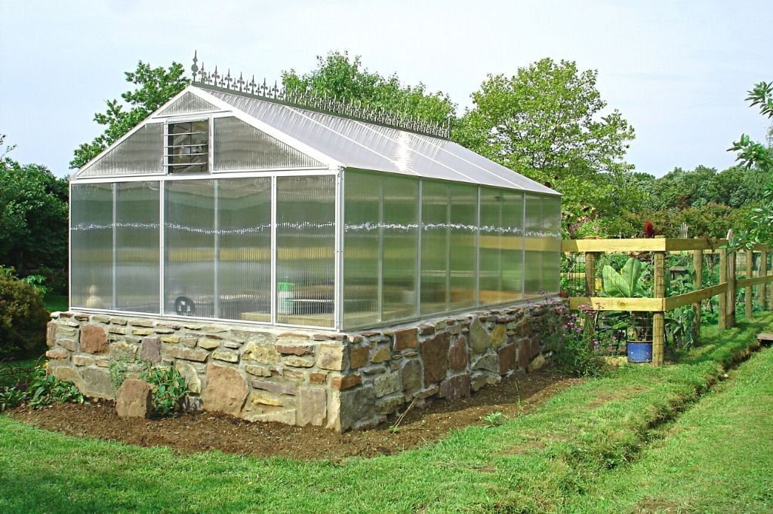Không khí được làm ấm bởi nhiệt từ những bề mặt nóng bên trong được giữ lại bởi mái nhà và những bức tường. Thêm vào đó, những cây cối và cấu trúc bên trong nhà kính sau khi được làm ấm lại bức xạ lần nữa nhiệt năng của chúng trong dải quang phổ hồng ngoại. Do có thể điều chỉnh được nhiệt độ, cũng như việc tưới nước duy trì độ ẩm nhất định nên có thể quy định được khí hậu trong nhà kính. Khu vườn ngoài trời và trong nhà kính có lợi thế và bất lợi khác nhau tùy thuộc vào nhu cầu và yêu cầu cụ thể của người làm vườn. Cũng có những lợi thế và bất lợi cho các loại nhà kính được sử dụng.

1.1 Mô hình nhà kính nông nghiệp.

Với hơn 70% dân số làm nông nghiệp, đối với Việt Nam ngành nông nghiệp là một trong những ngành kinh tế mũi nhọn. Đi cùng với sự phát triển của thế giới, nhà kính (đúng hơn là nông nghiệp công nghệ cao) đã bắt đầu xuất hiện ở nước ta từ những năm cuối thế kỷ XX đầu thế kỷ XXI. Và cho đến ngày nay, việc sản xuất rau sạch và các loại hoa cao cấp bằng công nghệ cao đã trở nên phổ biến ở nước ta. Cây trồng được sản xuất trong các nhà lưới, nhà kính mà ở đó các yếu tố môi trường được điều chỉnh phù hợp, đồng thời ngăn côn trùng xâm nhập, tạo điều kiện tối ưu cho cây trồng và vì thế mà tất yếu đạt được năng suất cao và phẩm chất tuyệt hảo.

So với canh tác truyền thống, hệ thống chăm sóc cây trồng theo mô hình nhà kính hiện đại thực sự đã mang lại nhiều lợi ích như: tiết kiệm đến 1/3 công lao động, năng suất tăng gấp 3 - 6 lần, cây trồng đảm bảo tuyệt đối sạch và quan trọng là người chủ đầu tư có thể tính được chính xác sản lượng thu hoạch mà không bị các yếu tố rủi ro như điều kiện khí hậu, ảnh hưởng của dịch bệnh.... Vấn đề chính để có thể phát triển các mô hình này ở nước ta là phải hạ giá thành đầu tư và cải tiến kỹ thuật phù hợp với yêu cầu canh tác cũng như điều kiện tự nhiên ở Việt Nam.

Thấy được vai trò vô cùng quan trọng của việc xây dựng nhà kính thông minh trong việc giám sát và điều khiển các yếu tố môi trường quyết định không nhỏ tới chất lượng nông sản cũng như làm giảm sức lao động của người nông dân. Với mong muốn áp dụng khoa học kỹ thuật vào trong nông nghiệp nói chung và ngành trồng trọt nói riêng. Dựa trên sự nghiên cứu và tham khảo các tài liệu về trồng trọt cây nông nghiệp kết hợp với các kiến thức đã học để xây dựng nên mô hình nhà kính nông nghiệp thông minh

So sánh đặc điểm của hai mô hình nhà kính truyền thống và nhà kính hiện đại:

|  |  |
| --- | --- |
| Mô hình truyền thống | Mô hình hiện đại |
| * Điều khiển giám sát thủ công * Hiệu quả thấp * Thích hợp cho các cây nông nghiệp không yêu cầu cao về giám sát nhiệt độ, độ ẩm, mức nước tưới, … * Khó kiểm soát về nhiệt độ, độ ẩm,   ánh sáng, …   * Cần sử dụng nhiều nhân công | * Điều khiển giám sát hoàn toàn tự động hoặc bằng tay thông qua internet * Hiệu quả cao * Thích hợp cho các cây nông nghiệp yêu cầu cao về giám sát nhiệt độ, ánh sáng, … * Không cần sử dụng nhiều nhân công để giám sát và điều khiển |

Thông qua đề tài “**Thiết kế mô hình nhà kính nông nghiệp thông minh**” thực hiện nghiên cứu áp dụng, sử dụng vi điều khiển ESP32 để điều khiển và giám sát các thông số môi trường liên quan tới trồng trọt cây nông nghiệp, việc giám sát và điều khiển hoàn toàn được thực hiện qua internet.

## Các nghiên cứu về mô hình nhà kính thông minh và các dạng nhà kính

### Các nghiên cứu thực tế trong nước.

#### Giải pháp quản lý môi trường nhà kính bằng điện thoại thông minh.

Giải pháp của nhóm tác giả Đào Xuân Quy, Phan Xuân Toản, Trần Tiến Đạt, Nguyễn Thanh Hải, Nguyễn Duy Xuân Bách, Vĩnh Thái Cường (2016). “Quản lý môi trường nhà kính bằng điện thoại thông minh” [1]. Trong nghiên cứu này, tác giả đề xuất mô hình sử dụng điện thoại thông minh (ĐTTM) tự động giám sát và điều khiển môi trường nhà kính bằng vi điều khiển STM32 và module truyền/nhận wifi ESP8266. Phần mềm trên ĐTTM giám sát điều kiện môi trường thông qua hệ thống cảm biến và điều khiển điều kiện môi trường bằng hệ thống cơ cấu chấp hành. Hệ thống hoạt động ở chế độ tự động và bằng tay thông qua giao diện màn hình LCD hoặc ĐTTM. Vi điều khiển STM32 nhận thông tin môi trường từ hệ thống cảm biến, xử lý và tác động lên hệ thống cơ cấu chấp hành. Module truyền/nhận wifi ESP8266 nhận và phản hồi thông tin từ vi điều khiển STM32 đến ĐTTM. Phần mềm trên ĐTTM cập nhật thông số hệ thống cảm biến và trạng thái hệ thống cơ cấu chấp hành thời gian thực, đồng thời điều khiển hệ thống cơ cấu chấp hành theo chế độ bằng tay và tự động dựa trên cài đặt thông số môi trường.

Giải pháp này giá thành khá hợp lý kể cả với những trang trại nhỏ hay hộ gia đình. Tuy nhiên với những thiết bị được sử dụng trong hệ thống thì khả năng mở rộng giám sát và điều khiển điều kiện môi trường ở những trang trai lớn còn hạn chế.

#### Giải pháp nhà kính tự động giám sát và điều khiển bằng thiết bị không dây.

Nghiên cứu của nhóm tác giả Đào Xuân Quy, Lê Quốc Hoàng, Nguyễn Duy Xuân Bách, Trần Tiến Đạt, Vĩnh Thái Cường (2017). “Nhà kính tự động giám sát và điều khiển môi trường nông nghiệp bằng thiết bị không dây” [2]. Để giám sát và điều khiển môi trường nuôi trồng trong nông nghiệp, nhóm tác giả xây dựng hệ thống gồm ba thành phần chính bao gồm trung tâm điều khiển kết nối với SMCS thông qua kết nối Wifi người sử dụng có thể chủ động trong việc giám sát thông số môi trường và đưa ra những quyết định ở một khoảng cách xa thông qua phần mềm trên điện thoại và máy tính. SMCS kết nối không dây với các thiết bị cần điều khiển (hệ thống chiếu sáng, hệ thống quạt thông khí, hệ thống mái che, hệ thống bơm tưới, hệ thống cung cấp chất dinh dưỡng hay cho ăn tự động) trong đó hệ thống quạt thông khí thường được sử dụng để giảm nhiệt độ của các nhà kinh trồng cây hoặc các trang trại chăn nuôi, hệ thống bơm tưới điều chỉnh độ ẩm và nhiệt độ theo yêu cầu. Bộ vi xử lý trong mạch điện trung tâm xử lý thông tin và gửi tín hiệu đến các mạch điều khiển. Giao diện trên mạch điện trung tâm giúp người sử dụng giám sát thông số môi trường và điều khiển các thiết bị trong nông nghiệp. Chúng ta có thể thấy thông số môi trường và trạng thái của các thiết bị cần điều khiển động thời cũng điều khiển thông số môi trường bằng chế độ bằng tay hoặc tự động.

Ưu điểm lớn của hệ thống là người dùng có thể điều khiển và giám sát các thông số môi trường thông qua màn hình hiển thị từ xa và khả năng giám sát nhiều trang trại cùng một lúc. Tuy nhiên sảm phẩm vẫn còn hạn chế về giá thành, thiết bị cần cải tiến để phù hợp với nhu cầu hiện đại.

#### Giải pháp kiểm soát tiểu khí hậu.

Giải pháp của nhóm tác giả Phạm Hồng Sơn, Trần Văn Trường và Nguyễn Hoàng Giang (2020). “Giải pháp kiểm soát tiểu khí hậu” đã được thương mại hóa thông qua sản phẩm "Đem cả trang trại vào trong túi của bạn" do Công ty CP Công nghệ phát triển nông nghiệp Việt Nam cung cấp [3]. Đây là một giải pháp mang tính ứng dụng rất cao, với chi phí chỉ từ 13-15 triệu đồng, các hộ, cơ sở chăn nuôi có thể tiếp cận một hệ thống thiết bị rất dễ sử dụng. Thiết bị gồm bộ thu thập dữ liệu trung tâm với khả năng phủ sóng bán kính hơn 200 m, cảm biến và bộ điều khiển. Các cảm biến có nhiệm vụ thu thập, ghi nhận nhiệt độ, độ ẩm, ánh sáng, gió... của khu vực chuồng trại hoặc tại vùng điểm mà nông dân cần giám sát.

Dữ liệu được gửi về thiết bị trung tâm bằng sóng không dây để phân tích và đưa ra giải pháp xử lý như điều khiển quạt, dàn mát... nhằm tạo ra môi trường tối ưu cho sự phát triển của vật nuôi. Đặc biệt, thiết bị này kết nối với các chuyên gia nông nghiệp để chẩn đoán cũng như xử lý kịp thời các triệu chứng về dịch bệnh cho vật nuôi. Ngoài ra, hệ thống còn cảnh báo việc mất điện, thiếu pha điện".

Đây là giải pháp khá hoàn thiện giúp chủ trang trại có thể kiểm soát được các yếu tố tác động đến vật nuôi bằng công nghệ hiện đại nhằm tạo ra môi trường tối ưu cho sự phát triển của vật nuôi. Tuy nhiên sảm phẩm này có giá thành khá cao, vì vậy những trang trại nhỏ khó tiếp cận với hệ thống công nghệ.

### Các dạng nhà kính trong nước.

#### Mô hình nhà kính mái hở một bên.

Đây là một mô hình nhà kính, nhà màng phổ biến trong sản xuất nông nghiệp công nghệ cao của Việt Nam. Với thiết kế đặc biệt cửa phần mái sẽ giúp giảm tình trạng tăng nhiệt độ ở bên trong nhà kính. Từ đó cũng tăng được hiệu quả làm mát vào những thời điểm nhiều nắng.

Mô hình nhà kính nông nghiệp mái hở cố định một bên khi liên kết với nhau sẽ tạo thành một chỉnh thể thống nhất phù hợp với mọi quy mô cũng như diện tích trồng trọt lớn như hình 1.2. Một ưu điểm đối với mô hình nhà kính nông nghiệp chính là căn chỉnh hướng đón gió cho phù hợp nhất.

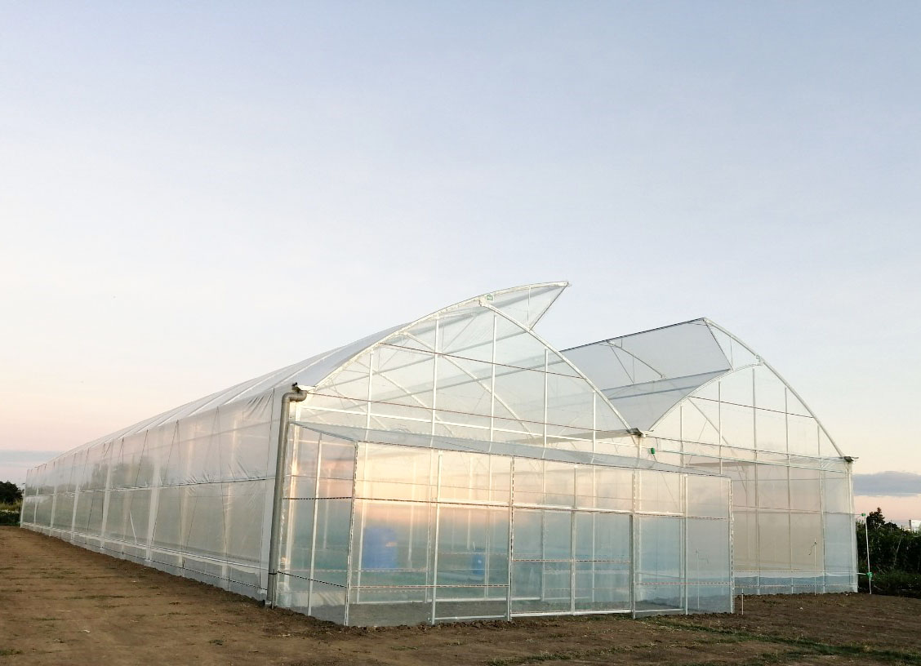

Hình 1.2 Mô hình nhà kính mái hở một bên.

#### Mô hình nhà kính mái hở cố định hai bên.

Với loại thiết kế mái hở này sẽ có độ cong của mái gần như bằng nhau. Nhưng chúng được đan lệch để tạo thành cửa thông gió ở hai bên của đỉnh mái. Từ đó vấn đề gia tăng nhiệt độ trong nhà kính cũng hạn chế xảy ra và tăng hiệu quả làm mát nhất là đối với các trường hợp nhiều nắng như hình 1.3.

Với kiểu thiết kế này phù hợp với nhiều quy mô trồng trọt và cũng như nếu diện tích gieo trồng lớn cũng có thể đáp ứng được. Bởi nó có thể tận dụng tối đa lưu thông gió ở bên ngoài và có thể đón gió nhiều hơn để làm mát trong nhà kính.

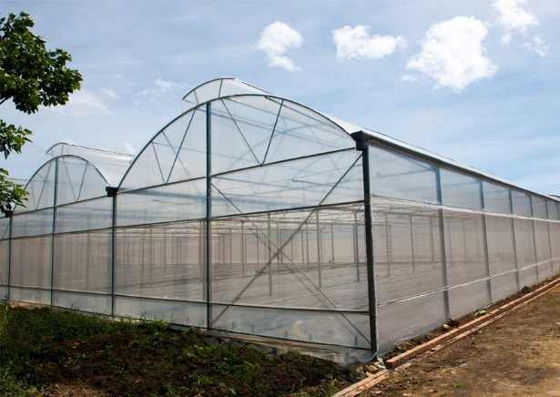

Hình 1.3 mô hình nhà kính mái hở cố định hai bên

#### Mô hình nhà kính kiểu cánh bướm.

Mô hình nhà kính nông nghiệp cánh bướm được thiết kế dành cho các nhà trồng trọt yêu cầu đảm bảo sự chuyên môn hóa cao. Với lối cấu trúc này nhà kính về cơ bản cũng giống với mô hình nhà kính nông nghiệp hay nhà kính mái hở cố định một bên và hai bên như hình 1.4. Tuy nhiên nó có phần mái được áp dụng cơ chế đóng mở nên sẽ không mất đi sự linh hoạt cũng như hỗ trợ đắc lực cho người sử dụng.

Đây chính là một điểm đặc biệt đối với các mô hình nhà kính khác. Nơi người trồng có thể điều chỉnh không khí tạo nên một môi trường tốt hơn trong những điều kiện thời tiết khác nhau. Chính vì vậy nó có thể cung cấp cho cây trồng điều kiện sinh trưởng và phát triển tốt nhất. Bên cạnh đó mô hình nhà kính nông nghiệp phù hợp được với nhiều loại cây trồng. Cũng như ở các giai đoạn phát triển của cây sẽ có những cách chăm sóc khác nhau. Nên hiệu quả kinh tế cũng sẽ cao hơn.

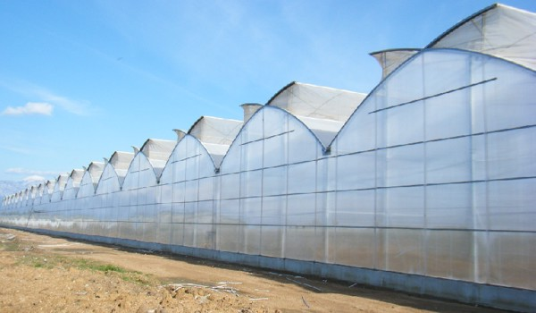

Hình 1.4 Mô hình nhà kính mái dạng cánh bướm

## Giới hạn, phạm vi nghiên cứu cho đồ án

### Giới hạn

Đề tài được giới hạn trong mô hình nhỏ để kiểm chứng các công nghệ được sử dụng, kiểm tra tính ổn định của các thiết bị cũng như mô hình. Mô hình được thiết kế tối giản, thực hiện các chức năng điều khiển với động cơ nhỏ như động cơ đóng mở mái che, bơm nước, sử dụng đèn sợi đốt thay thế cho lò sưởi nhằm kiểm chứng các chức năng và mục tiêu đã đề ra, với những yêu cầu đó ta có ý tưởng thiết kế như hình 1.5.

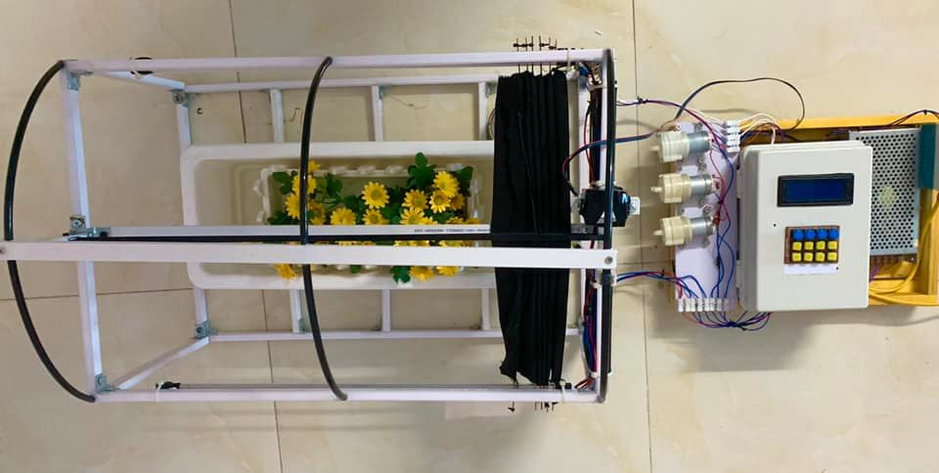

Hình 1.5 Ý tưởng thiết kế

### Phạm vi nghiên cứu

Phạm vi nghiên cứu giới hạn một số loại cây nông nghiệp nhất định, kiểm chứng theo số liệu ghi được từ các cảm biến, kiểm chứng các khả năng có thể xảy ra ngoài thực tế thông qua mô hình. Mô hình hướng tới áp dụng cho các nhà kính nông nghiệp loại vừa và lớn, ứng dụng cho các loại cây yêu cầu kiểm soát cao về các yếu tố môi trường ảnh hưởng tới quá trình sinh trưởng của cây.

## Kết luận chương 1

Như vậy, thông qua các nghiên cứu nói trên, ở những mức độ khác nhau, giúp có một số tài liệu và kiến thức cần thiết để có thể hình thành những hiểu biết chung, giúp tiếp cận đề tài nhanh hơn. Với sự phát triển mạnh mẽ của khoa học và công nghệ hiện nay đã đóng góp tích cực vào sự phát triển của nền nông nghiệp nói chung và ngành trồng trọt nói riêng của quốc gia. Tuy nhiên, vấn đề cần quan tâm hiện nay là chúng ta phải xây dựng một mô hình nhà kính thông minh quy mô lớn với giá thành hợp lý cho hầu hết các nông trại kể cả quy mô nhỏ và vừa, có thể tiếp cận với công nghệ hiện đại nhằm giám sát và điều khiển từ xa các thông số môi trường ảnh hưởng đến cây trồng một cách tối ưu, từ đó mang lại lợi nhuận cao. Từ đó, hình thành ý tưởng để thực hiện đề tài thiết mô hình nhà kính thông minh kế thừa tinh hoa của các đề tài nghiên cứu đi trước, phát triển một số điểm mới nhằm phục vụ hầu hết mô hình nhà kính với nhiều loại cây nông nghiệp.

Mô hình thiết kế dạng thực nghiệm trên mô hình nhỏ nhằm mô phỏng giám sát cho nhà kính ngoài thực tế. Các giá trị nhiệt độ, độ ẩm đất, cường độ ánh sáng, trạng thái mưa sẽ được điều khiển và giám sát trên web và app. Chủ nhà kính có thể giám sát điều khiển ở bất cứ lúc nào và ở đâu.

# CHƯƠNG 2: ẢNH HƯỞNG CỦA CÁC YẾU TỐ MÔI TRƯỜNG TỚI SINH TRƯỞNG CỦA CÂY VÀ CÁC PHƯƠNG PHÁP ĐIỀU KHIỂN CÁC YẾU TỐ MÔI TRƯỜNG TRONG NHÀ KÍNH

*Sinh trưởng của cây trồng bị ảnh hưởng bởi nhiều yếu tố môi trường như ánh sáng, nhiệt độ, độ ẩm, cường độ ánh sáng, nước, dinh dưỡng. Trong nhà kính, các yếu tố này có thể được kiểm soát chính xác để tối ưu hóa sự phát triển của cây.*

## Nhiệt độ ảnh hưởng tới quá trình sinh trưởng và phát triển của cây

Mỗi loại rau, hoa đều yêu cầu một giới hạn nhiệt độ để sinh trưởng và phát triển. Hiệu suất quang hợp của hầu hết các loại rau đều dừng lại ở nhiệt độ 30°C. Một số loại rau thực hiện quang hợp có hiệu quả ở 12 – 24°C, trong khi đó một số khác quang hợp tốt ở nhiệt độ 18 – 24°C. Ở nhiệt độ thích hợp đồng thời được cung cấp đầy đủ nước và dinh dưỡng thì cây có thể phát triển nhanh nhất.

Nhiệt độ quá cao hoặc quá thấp đều làm cho cây dừng sinh trưởng và có thể bị chết ở nhiệt độ thấp (0°C) và nhiệt độ cao (40°C). Mỗi loài rau, hoa đều gặp phải ba ngưỡng nhiệt độ gồm nhiệt độ thích hợp, nhiệt độ thấp nhất và nhiệt độ cao nhất. Trong quá trình nghiên cứu ảnh hưởng của nhiệt độ với cây rau, Mac-côp (1957) đã đưa ra công thức: T = t ± 7°C (1).

Trong đó:

* T – Nhiệt độ thích hợp nhất cho sự sinh trưởng của các loại rau.
* t – Nhiệt độ thích hợp cho các loại rau sinh trưởng trong ngày râm.
* Theo Mac-côp (1957), nhiệt độ thích hợp cho một số loại rau sinh trưởng trong những ngày râm như sau:
* Dưa hấu, bí ngô, bí xanh, dưa bở, mướp: 25°C
* Dưa chuột, cà chua, ớt, cà, đậu côve, bầu: 22°C
* Hành tây, kiệu, tỏi, cần: 19°C
* Khoai tây, đậu Hà Lan, xà lách, cà rốt, cần tây: 16°C
* Cải bắp, cải củ, cải dầu: 13°C

Ở môi trường (t + 7°C) là nhiệt độ thích hợp cho cây sinh trưởng về ban đêm và cây vừa mọc khỏi mặt đất.

Yêu cầu của rau đối với nhiệt độ luôn thay đổi theo yếu tố môi trường như ánh sáng, độ ẩm, nồng độ CO2 trong không khí, chất dinh dưỡng trong đất va các điều kiện khác. Nếu nhiệt độ quá cao ta phải hạ nhiệt độ xuống bằng cách phun ẩm (khi phun ẩm, nhiệt độ tại mặt lá của cây trồng có thể giảm nhiệt độ từ 6 – 8°C). Yêu cầu của cây rau đối với nhiệt độ luôn thay đổi tùy theo từng thời kỳ sinh trưởng và phát triển [4].

Bảng 2.1 Bảng nhiệt độ thích hợp cho 1 số loại cây trồng nông nghiệp

|  |  |  |  |
| --- | --- | --- | --- |
| Cây trồng | Nhiệt độ thấp nhất(°C) | Nhiệt độ cao tối ưu(°C) | Nhiệt độ cao nhấp(°C) |
| * Dưa hấu * Thanh long * Bí * Ớt * Cải thìa * Lúa mạch đen | 15  20  15  25  20  10 | 35  35  32  27 - 30  21 - 28  28 | 35  37  35  32  30  38 |

## Độ ẩm ảnh hưởng tới quá trình sinh trưởng và phát triển của cây

Độ ẩm của đất là lượng nước được giữ trong khoảng không giữa các hạt đất. Độ ẩm trong đất đóng vai trò rất quan trọng. Độ ẩm quá thấp hoặc quá cao đều ảnh hưởng đến sự sinh trưởng và phát triển của cây trồng. Độ ẩm thích hợp cho các loại cây trồng dao động trong khoảng từ 60% – 70%.

Độ ẩm đất có tác động rất lớn đến đất. Độ ẩm ảnh hưởng trực tiếp đến quá trình sản xuất năng lượng (cacbonhydrat) ở rễ, ảnh hưởng đến sự phát triển của rễ, ảnh hưởng đến sự hấp thu dinh dưỡng của cây, ảnh dưởng đến vi sinh vật và ảnh hưởng đến cả lượng không khí trong đất.

Một số ảnh hưởng tới cây khi không có độ ẩm đất thích hợp:

* Ảnh hưởng đến quá trình sản xuất carbohydrate
* Ảnh hưởng đến rễ cây
* Ảnh hưởng đến sự hấp thu dinh dưỡng
* Ảnh hưởng đến vi sinh vật trong đất
* Ảnh hưởng đến không khí trong đất

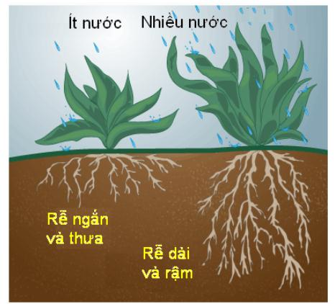

Hình 2.1 Ảnh hưởng độ ẩm đất với cây trồng nông nghiệp

## Cường độ ánh sáng ảnh hưởng tới quá trình sinh trưởng của cây

Hầu hết chúng ta biết rằng thực vật màu xanh lá cây cần ánh sáng để quang hợp, tăng trưởng và phát triển. Tuy nhiên đó không phải là tất cả vai trò của ánh sáng trong sự tăng trưởng và phát triển của cây. Thực vật phản ứng theo những cách khác nhau với cường độ và thời gian của ánh sáng. Hãy nhìn vào những cách mà ánh sáng ảnh hưởng đến tăng trưởng thực vật.

Quang hợp được định nghĩa là quá trình cây xanh carbohydrate được tổng hợp từ carbon dioxide và nước sử dụng ánh sáng như một nguồn năng lượng. Nó thực chất là một phản ứng chuyển hóa năng lượng.

Cây non cần ít ánh sáng hơn so với cây trưởng thành. Cây có thể được bắt đầu thành công theo một trong hai ánh sáng tự nhiên ở mức độ thấp hoặc ánh sáng nhân tạo. Rất lâu sau khi cây giống đã nảy mầm, và ngay cả trước khi lá thật đầu tiên thể nhìn thấy, chúng bắt đầu phản ứng với mức độ ánh sáng.

Nếu có đủ ánh sáng cho cây con trong khi lá thật sự đầu tiên được phát triển và bắt đầu mở rộng, các cơ sở của thân cây sẽ vẫn nhỏ gọn và lá mầm sẽ không tăng lên một chiều cao quá mức. Tuy nhiên, nếu lá từ thực vật xung quanh bắt đầu phủ một cái khác như tốc độ tăng trưởng tiếp tục, thân kéo dài sẽ xảy ra bởi vì lá sẽ không có đủ ánh sáng.

Trồng cây vô tính cần ít ánh sáng hơn họ sẽ khi chúng chuyển sang giai đoạn sinh sản hoặc ra hoa và đậu quả của tăng trưởng. Cây nhà kính có thể được di chuyển vào giai đoạn sinh sản tại thời điểm năm khi ngày ngắn hơn và ánh sáng tự nhiên bị hạn chế hơn.

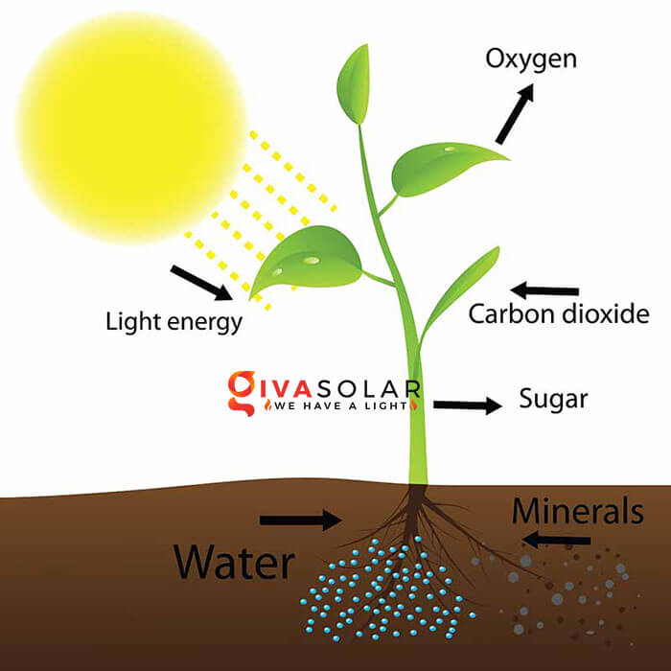

Hình 2.2 Cường độ ánh sáng ảnh hưởng tới quá trình phát triển của cây

## Các phương pháp điều khiển nhiệt độ nhà kính

### Sử dụng quạt và lưới thông gió

Lỗ thông hơi và quạt giúp làm mát nhà kính. Vào một ngày nắng, thậm chí ở mức 0 °, không khí nhà kính có thể làm nóng lên để đáp ứng yêu cầu của cây trồng. Nếu nhà kính được kèm theo hệ thống sưởi, bạn có thể đưa luồng không khí nóng vào nhà kính. Nhưng trong một đơn vị biệt lập, không khí nóng phải có một lối để thoát ra, và không khí mát có một lối để vào.

Lỗ thông hơi thụ động cho phép vận hành các dòng không khí này, quạt hút và lỗ thông hơi cũng làm được. Lỗ thông hơi vận hành bằng tay tương đối rẻ tiền, nhưng bạn sẽ cần phải kiểm tra chúng ít nhất hai lần một ngày, và mở hoặc đóng chúng khi cần thiết. Hệ thống thông gió tự động tốn kém hơn, nhưng chúng tiết kiệm thời gian và giảm bớt nguy cơ quá mát quá hoặc quá nóng.

Điều chỉnh nhiệt độ không khí trong nhà kính theo các mức độ ánh sáng. Nói chung, cây trồng vụ hè phát triển tốt nhất ở nhiệt độ khoảng từ 24° đến 29°C vào ban ngày và 16° đến 24°C vào ban đêm. Vào những ngày nhiều mây, phạm vi nhiệt độ nên thấp hơn một chút, vì cây trồng không sản xuất nhiều đường như thường lệ.

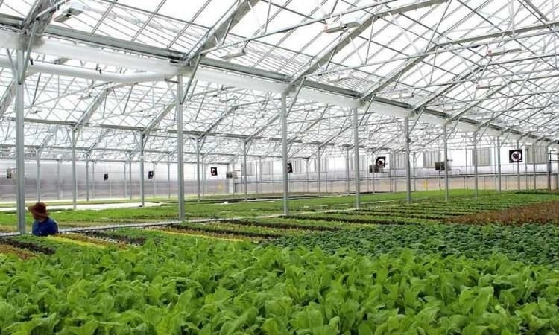

Hình 2.3 Quạt và lưới thông gió trong nhà kính

### Sử dụng lò sưởi

Nhiệt độ không khí mùa đông có thể thấp tới 7°C vào ban đêm mà không làm hỏng các loại cây ăn lá và không nên thấp hơn 18° đến 21°C vào ban ngày. Cây mùa xuân khác nhau về sở thích nhiệt độ của họ. Cây trồng nơi xứ mát, chẳng hạn như bông cải xanh và rau diếp, phát triển mạnh mẽ nhất tại 10°C đêm và 15° đến 18°C vào ban ngày, trong khi các loại cây trồng trong nhiệt độ ấm áp như cà chua và bí đòi hỏi nhiệt độ ban đêm ở mức tối thiểu 13°C và ngày ít nhất là 18°C nhưng không cao hơn 27°C.

Cây cảnh thường cần nhiệt độ ban đêm không thấp hơn 13°C, và các loại cây nhiệt đới cần nhiệt độ ban đêm từ 16°C hoặc cao hơn.

Một số thiết bị có thể sử dụng để điều khiển nhiệt độ:

* Lò nướng
* Điện
* Nắng

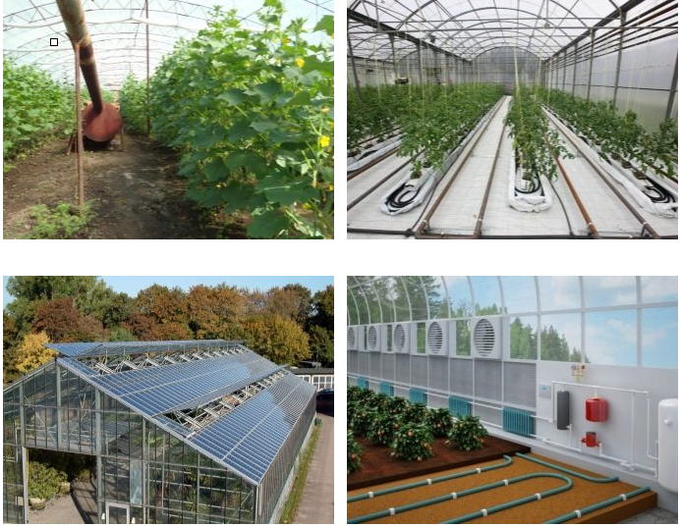

Hình 2.4 Một số thiết bị dùng điều khiển nhiệt độ nhà kính

## Phương pháp kiểm soát độ ẩm và lượng ánh sáng

### Phương pháp kiểm soát độ ẩm

* Trồng cây trong nhà kính giúp người trồng có thể kiểm soát môi trường sống của cây. Mở rộng các vụ mùa trong năm và bảo vệ cây khỏi giá rét hay khô hạn. Tuy nhiên, để có thể kiểm soát tốt môi trường sống cho cây. Những người nuôi trồng cần phải có nhiều hiểu biết. Và vận dụng linh hoạt các kỹ thuật công nghệ hiện đại vào sản xuất.
* Hệ thống phun sương có hai lợi ích cần nhắc tới đó là làm mát và kiểm soát độ ẩm. Từ đó, cây trồng sẽ được sinh trưởng và phát triển theo đúng các giai đoạn đặt ra. Với bầu không khí trong lành tươi mát.
* Hệ thống phun sương làm mát nhà kính được đánh giá là giải pháp hữu hiệu cho người trồng cây. Vì vừa giúp tiết kiệm chi phí vừa tiết kiệm sức lao động trong quá trình chăm sóc cây trồng.
* Trong đề tài sử dụng động cơ bơm nước thực hiện bơm nước làm mát cho mô hình để kiểm chứng cho hệ thống phun sương.

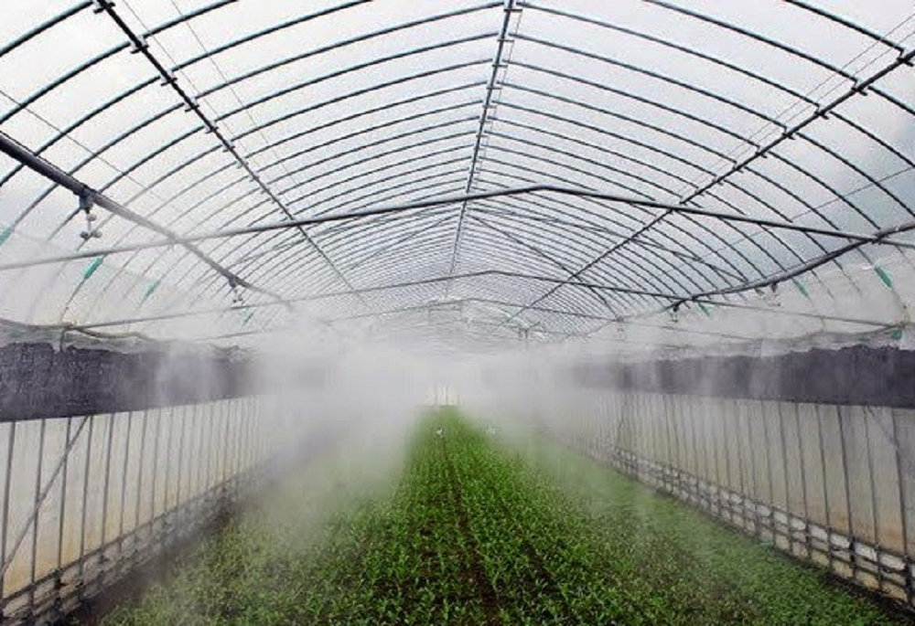

Hình 2.5 Hệ thống phun sương nhà kính

### Phương pháp kiểm soát lượng sánh áng

* Mặc dù chất lượng quang phổ của mặt trời là không đổi, nó là rất khác nhau về cường độ, chiến lược thời gian (hàng ngày và theo mùa), và hướng sáng. Bên cạnh đó có bao gồm cả bóng và hệ thống chiếu sáng bổ sung, đã được phát triển để đối phó với biến động không mong muốn điều kiện sản xuất trong nhà liên quan. Điều kiện ánh sáng mặt trời trong nhà kính có thể thay đổi nhanh chóng, ảnh hưởng đến nhiệt độ, độ ẩm, và chiếu sáng. Để bù đắp, thông gió nhà kính, hệ thống sưởi, bóng, thủy lợi, ẩm, và thiết bị chiếu sáng hợp lý đáp ứng các biến động nếu một môi trường phát triển có kiểm soát là phải đạt được. Điều này đòi hỏi kỹ thuật tốt và lựa chọn đúng thiết bị và kiểm soát các thiết bị, nó cũng đòi hỏi sự hiểu biết về các khả năng và hạn chế của hệ thống thiết bị hiệu ứng nhà kính, cảm biến, và bộ điều khiển.
* Phương pháp đơn giản được sử dụng ở đây là điều khiển mái che của nhà, điều khiển đóng mở theo nhu cầu ánh sáng của từng loại cây.

## Kết luận chương 2.

* Như vậy ta đã biết các yếu tố môi trường ảnh hưởng tới quá trình sinh trưởng và phát triển của cây nông nghiêp, từ đó để có phương pháp điều khiển và giám sát hợp lý để tăng khả năng sinh trưởng của cây.
* Chúng ta cũng đã tìm hiểu qua các phương pháp điều khiển các yếu tố môi trường (ánh sáng, mưa, độ ẩm đất, nhiệt độ) chủ yếu ảnh hưởng trực tiếp tới cây, lựa chọn ra các phương pháp tối ưu cũng như đơn giản nhất để điều khiển các yếu tố đã trình bày ở trên.

# CHƯƠNG 3: TỔNG QUAN VỀ ĐỐI TƯỢNG ÁP DỤNG TRONG MÔ HÌNH NHÀ KÍNH.

## Đối tượng nghiên cứu.

Trong mô hình này sẽ tiến hành áp dụng mô hình nhà kính thông minh cho đối tượng là nấm, một thực phẩm giàu chất dinh dưỡng cung cấp nhiều chất có lợi khác cho sức khỏe.

Mô hình trồng nấm trong nhà đang ứng dụng rộng rãi. Muốn cho nấm phát triển tốt thì việc xây dựng nhà lưới phải đảm bảo tiêu chuẩn kỹ thuật của nhà kính. Nấm được trồng trong nhà sẽ không lo về nấm bị hư hại bởi vác tác động bên ngoài như độ ẩm, ánh sáng, không khí… Tất cả các thông số kỹ thuật đều được quản lý một cách chặt chẽ. Nếu không tuân thủ các thông số trên thì cây nấm sẽ không mọc hoặc có thể dễ bị mắc các bệnh. Điều này dẫn đến năng suất kém, hiệu quả kinh tế không cao. Chính do vậy, khi lựa chọn trồng nấm rơm trong nhà lưới người trồng cần phải lưu ý các thông số kỹ thuật và tuân thủ các quy trình một cách khoa học.

Trồng nấm rơm trong nhà có nhiều lợi thế như không chế được nhiệt độ, độ ẩm, ánh sáng và khi thời tiết mùa mưa cũng không sợ mất năng suất và phẩm chất của nấm rơm.

## Tiêu chuẩn về nhà kính cho đối tượng.

* Ánh sáng là yếu tố đầu tiên giúp cho sự phát triển của nấm. Ánh sáng phải được chiếu sáng từ mọi phía, và có thể khuyến tán.
* Có khả năng giữ ấm tốt, đặc biệt là tránh các tác động do gió gây ra ảnh hưởng đến tơ nấm. Làm cho tơ nấm dễ bị dập, gãy vì tơ nấm rất yếu.
* Nóc nhà bằng mái tôn phải được lắp thiết bị giải nhiệt, lỗ thông khí để giúp lưu thông không khí. Đặc biệt phải lắp màng lưới xung quanh để che nấm và chắn côn trùng giảm tác hại sâu bệnh. Màng lưới này có thể sử dụng lần sau được nên tiết kiệm chi phí.
* Phải lắp đặt hệ thống làm lạnh, máy sưởi, tưới phun sương, máy đo độ pH… để điều khiển nhiệt độ, ẩm độ theo từng chủng loại nấm và từng giai đoạn sinh trưởng.
* Lượng rơm phải nhất định được ủ và rải meo theo công nghệ compost. Đây là công nghệ mang lại hiệu quả cực kỳ cao so với việc trồng nấm theo phương pháp truyền thống. Có rất nhiều ưu điểm như không cần diện tích nhiều, tiết giảm được rơm ủ, chi phí đầu tư thấp, ít tốn công chăm sóc, đặc biệt hạn chế tối đa sâu rầu và dịch bệnh tấn công

## Thông số cho nhà kính trồng nấm.

### Nhiệt độ

Nấm mọc tốt ở nhiệt độ từ 20-25 độ C, và không được phép vượt quá 30 độ C. Nếu nhiệt độ quá cao, nấm sẽ bị chết hoặc mọc chậm.

Việc duy trì nhiệt độ thích hợp có thể được thực hiện bằng cách sử dụng các thiết bị điều khiển nhiệt độ như máy điều hòa không khí hoặc hệ thống quạt và tản nhiệt. Hơn nữa, việc sử dụng vật liệu phủ bề mặt như bạt che hoặc màng chống thấm có thể giúp giữ nhiệt và duy trì nhiệt độ ổn định trong hệ thống trồng nấm nhà kính.

### Độ ẩm.

Độ ẩm thích hợp để trồng nấm trong nhà kính phụ thuộc vào loại nấm và giai đoạn phát triển của chúng. Tuy nhiên, ở hầu hết các trường hợp, độ ẩm trong không khí của nhà kính nên được duy trì ở mức khoảng 80-90%.

Độ ẩm quá cao có thể gây ra một số vấn đề như mốc, nấm đốm và các bệnh khác, trong khi độ ẩm quá thấp có thể dẫn đến sự mất nước và ảnh hưởng đến sự sinh trưởng và phát triển của nấm. Do đó, độ ẩm trong nhà kính cần được giám sát và kiểm soát chặt chẽ.

Việc duy trì độ ẩm thích hợp có thể được thực hiện bằng cách sử dụng các thiết bị phun sương và điều khiển độ ẩm để điều chỉnh mức độ ẩm trong không khí. Ngoài ra, việc sử dụng các tấm màng chống thấm hoặc chất liệu phủ bề mặt có thể giúp duy trì độ ẩm trong hệ thống trồng nấm nhà kính.

### Ánh sáng.

Ánh sáng là một yếu tố quan trọng trong quá trình phát triển của nấm. Nấm cần ánh sáng để phát triển và sản xuất chất dinh dưỡng, nhưng ánh sáng quá mạnh hoặc quá yếu đều có thể gây hại cho chúng.

Ngoài ra, nấm cũng cần được tiếp xúc với ánh sáng trong một khoảng thời gian nhất định để kích thích quá trình sinh trưởng và phát triển. Vì vậy, việc thiết kế hệ thống chiếu sáng phù hợp là rất quan trọng trong quá trình trồng nấm nhà kính.

Hệ thống chiếu sáng có thể được thiết kế với các đèn LED hoặc các bóng đèn huỳnh quang, tùy thuộc vào yêu cầu cụ thể của loại nấm. Đồng thời, thời gian chiếu sáng nên được điều chỉnh sao cho phù hợp với giai đoạn phát triển của nấm.

Việc điều chỉnh thời gian chiếu sáng trong quá trình trồng nấm nhà kính phụ thuộc vào giai đoạn phát triển của nấm. Các giai đoạn khác nhau trong quá trình trồng nấm nhà kính có yêu cầu về ánh sáng khác nhau để đạt được sự phát triển tối đa của nấm. Dưới đây là thời gian chiếu sáng phù hợp cho từng giai đoạn trong quá trình trồng nấm nhà kính:

* *Giai đoạn khởi động:* Trong giai đoạn này, cần cung cấp ánh sáng đều suốt 24 giờ để kích thích mầm nấm phát triển. Thời gian này kéo dài từ 3 đến 5 ngày cho đến khi mầm nấm đã phát triển đầy đủ.
* *Giai đoạn sinh trưởng:*Trong giai đoạn này, thời gian chiếu sáng cần được giảm dần từ 24 giờ xuống còn 18 giờ mỗi ngày. Thời gian chiếu sáng phù hợp cho giai đoạn này là từ 18 đến 21 giờ mỗi ngày. Đây là giai đoạn mà nấm bắt đầu phát triển các cành và rễ, vì vậy cần cung cấp đủ ánh sáng để hỗ trợ quá trình này.
* *Giai đoạn sản xuất:* Đây là giai đoạn quan trọng nhất trong quá trình trồng nấm nhà kính. Trong giai đoạn này, thời gian chiếu sáng cần giảm xuống còn 12 đến 16 giờ mỗi ngày để kích thích quá trình sản xuất nấm. Đây là giai đoạn mà nấm bắt đầu phát triển chùm nấm, cần cung cấp đủ ánh sáng để nấm phát triển và sản xuất chất dinh dưỡng.

## Phương pháp kiểm soát thông số nhiệt độ, độ ẩm, cường độ ánh sáng.

### Phun sương.

Phun sương là một phương pháp giúp kiểm soát độ ẩm của môi trường trồng nấm. Nấm cần độ ẩm phù hợp để phát triển và phun sương là một phương pháp hiệu quả để duy trì độ ẩm trong môi trường trồng nấm. Bằng cách phun sương, chúng ta có thể kiểm soát độ ẩm trong môi trường trồng nấm sao cho phù hợp với yêu cầu của nấm.

### Động cơ kéo màn sáng.

Màn kéo ánh sáng là một phương pháp giúp kiểm soát lượng ánh sáng trong môi trường trồng nấm. Ánh sáng là yếu tố quan trọng để nấm phát triển, tuy nhiên quá nhiều ánh sáng có thể gây hại cho nấm. Bằng cách sử dụng màn kéo ánh sáng, chúng ta có thể điều chỉnh lượng ánh sáng đến các khu vực trồng nấm một cách hiệu quả.

# CHƯƠNG 4: TÍNH TOÁN LỰA CHỌN CÁC LINH KIỆN, THIẾT BỊ VÀ THIẾT KẾ PHẦN CỨNG

## Sơ đồ khối của mô hình nhà kính

Mục đích của đề tài là xây dựng hệ thống điều khiển và giám sát các yếu tố môi trường của nhà kính, trạng thái hoạt động của quạt, bơm, đèn sưởi và động cơ điều khiển khiển hệ thống mái che, trạng thái chạy và tắt của hệ thống, bằng cách truy cập vào web và app với các mục tiêu cụ thể sau:

* Thiết kế hệ thống giám sát và điều khiển các yếu tố môi trường (nhiệt độ, độ ẩm đất, mưa, cường độ ánh sáng) qua web và app, có thể điều khiển ở bất cứ đâu, bất cứ khi nào.
* Có thể điều chỉnh hai chế độ là tự động hoặc bằng tay, hệ thống sẽ thực hiện theo yêu cầu của người nông dân nhằm đảm bảo cung cấp môi trường sinh trưởng phù hợp nhất cho từng loại cây và tối ưu năng lượng tiêu thụ.

Từ những những mục tiêu đó, bước đầu ta xác định được sơ đồ khối của hệ thống nhà kính nông nghiệp thông minh được thiết kế như hình 3.1

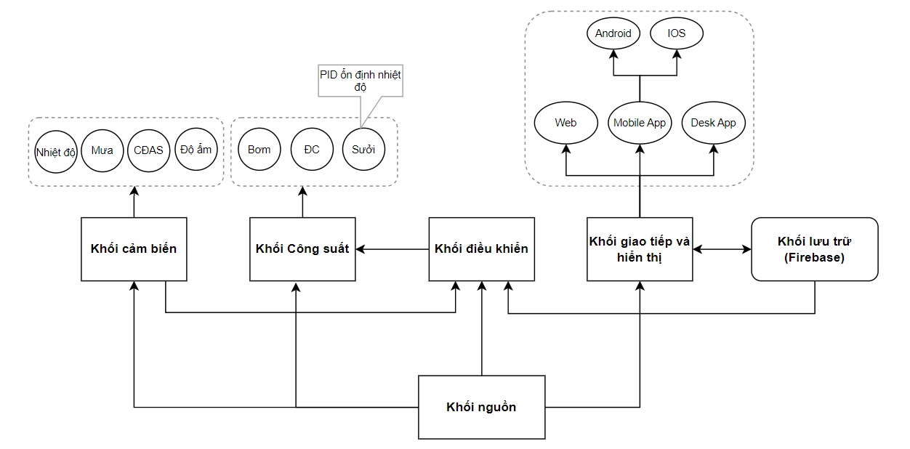

Hình 3.1 Sơ đồ khối mô hình nhà kính nông nghiệp thông minh

Giải thích các khối chức năng của hệ thống:

* Khối điều khiển: nằm ở trung tâm sơ đồ khối là vi điều khiển trung tâm, nơi xử lý toàn bộ tín hiệu nhận về từ các cảm biến, tín hiệu điều khiển từ Web và App. Vi điều khiển khiển trung tâm sẽ thông qua các mạch công suất để điều khiển động cơ, bơm và bóng đèn, đồng thời xử lý hiển thị thông tin lên màn hình OLED, thực hiện kết nối với với WIFI và gửi các dữ liệu lên Firebase.
* Khối cảm biến: là các cảm biến với chức năng thu thập các giá trị môi trường như: nhiệt độ, độ ẩm, cường độ ánh sáng, mưa sau đó đưa về trung tâm xử lý để tiến hành xử lý và hiển thị lên khối hiển thị.
* Khối hiển thị là màn hình oled, web và app với chức năng hiển thị các giá trị từ cảm biến và thông tin hoạt động của hệ thống, người dùng có thể quan sát tất cả các trạng thái hoạt động của động cơ, bơm và bóng đèn.
* Khối giao tiếp bao gồm các chuẩn giao tiếp *OneWire*, *I2C* giúp giao tiếp với các cảm biến. Kết nối với wifi để gửi dữ lên *Firebase* giúp giao tiếp với web và app thông qua internet sử dụng giao thức bảo mật *SSL* nhằm lấy các thông số được thu thập từ khối cảm biến và khối công suất.
* Khối Web và App: xây dựng web và app với chức năng hiển thị và lấy dữ liệu từ người dùng sau đó thực thi các lệnh để điều khiển mô hình nhà kính nông nghiệp thông minh đồng thời tích hợp thêm khả năng lưu trữ dữ liệu.
* Khối nguồn: cả hệ thống được cung cấp bởi khối nguồn cấp cho những nơi cần thiết.

## 4.2 Tính chọn thiết bị và thiết kế phần cứng cho mô hình

### 4.2.1 Sơ đồ nguyên lý kết nối của mô hình

Sau khi xác định được sơ đồ khối của mô hình, ta có sơ đồ nguyên lý kết nối các thiết bị của mô hình nhà kính nông nghiệp thông minh như hình 3.2

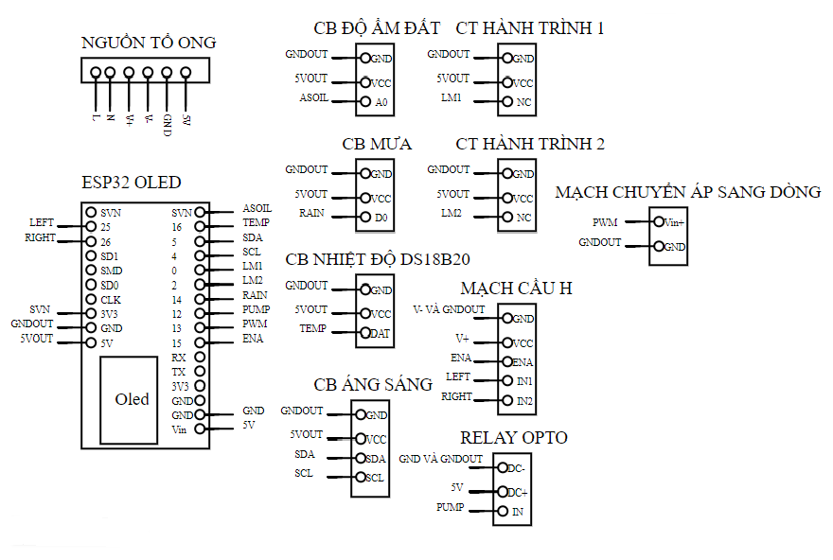

Hình 3.2 Sơ đồ nguyên lý kết nối của mô hình nhà kính

Giải thích ý nghĩa các tên chân như bảng 3.1

Bảng 3.1 Bảng tên và chức năng của các chân trong sơ đồ nguyên lý của hệ thống

|  |  |  |  |
| --- | --- | --- | --- |
| STT | TÊN CHÂN | LOẠI | CHỨC NĂNG |
| 1 | 5V | Power | Cấp nguồn 5V cho relay và nguồn cho vi xử lý |
| 2 | GND | Power | Chân âm của relay và vi xử lý |
| 3 | 5VOUT | Power | Cấp nguồn 5V cho các cảm biến và công tắc hành trình |
| 4 | GNDOUT | Power | Chân âm của các cảm biến, relay và mạch cầu H |
| 5 | V+ | Power | Cấp nguồn 12V cho mạch cầu H |
| 6 | V- | Power | Chân âm của mạch cầu H |
| 7 | LEFT | Digital Output | Chân chọn chiều quay cho động cơ điện một chiều. |
| 8 | RIGHT | Digital Output | Chân chọn chiều quay cho động cơ điện một chiều. |
| 9 | ASOIL | Digital Input | Nhận giá trị từ cảm biến độ ẩm đất |
| 10 | TEMP | Digital Input | Nhận giá trị từ cảm biến nhiệt độ |
| 11 | SDA | Input/Ouput | Chân đọc và gửi dữ liệu trong chuẩn giao tiếp I2C được sử dụng để đọc giá trị trả về từ cảm biến ánh sáng và màn hình OLED |
| 12 | SCL | Clock | Chân tạo xung clock trong chuẩn giao tiếp I2C |
| 13 | LM1 | Digital Input | Đọc giá trị từ công tắc hành trình 1 |
| 14 | LM2 | Digital Input | Đọc giá trị từ công tắc hành trình 2 |
| 15 | RAIN | Digital Input | Nhận giá trị từ cảm biến mưa |
| 15 | PUMP | Digital Output | Xuất tín hiệu điều khiển bơm nước |
| 16 | PWM | Analog Output | Chân xuất tín hiệu điều khiển bóng đèn sợi đốt |
| 17 | ENA | Analog Output | Xuất giá trị analog điều khiển tốc độ của động cơ điện 1 chiều |

### 4.2.2 Khối điều khiển

Khối vi điều khiển là bộ não của toàn hệ thống, nó xử lý tín hiệu đầu vào từ đó điều khiển thiết bị đầu ra, có thể sử dụng PLC, VĐK, máy tính nhúng, …

Với yêu cầu của bài toán đặt ra board ESP32 tích hợp màn hình oled đáp ứng tốt nhưng yêu cầu đó.

Kit RF thu phát Wifi BLE ESP32 Lolin32 Oled 0.96-inch có thiết kế nhỏ gọn tích hợp màn hình Oled 0.96-inch và mạch nạp CP2102, kit có thể sử dụng trực tiếp trình biên dịch của Arduino để lập trình và nạp code, điều này khiến việc sử dụng và lập trình các ứng dụng trên ESPESP32 trở nên rất đơn giản, thích hợp với các ứng dụng IoT, truyền nhận dữ liệu qua Wifi, BLE [5].

Thông số kỹ thuật:

* IC trung tâm: ESP32 ESP-WROOM32
* Chip nạp và giao tiếp UART: CP2102.
* Tích hợp Oled 0.96-inch độ phân giải 128 x 64-pixel, Driver SSD1306 giao tiếp I2C.
* Cấp nguồn: 5VDC MicroUSB.
* GIPO giao tiếp mức 3.3VDC.
* Tích hợp nút nhấn Boot (Flash), EN (Reset).
* Tương thích hoàn toàn với trình biên dịch Arduino.
* Giá thành tương đối rẻ
* Chống cấp ngược dòng
* Tích hợp module kết nối wifi
* Kích thước: 27 x 64mm.

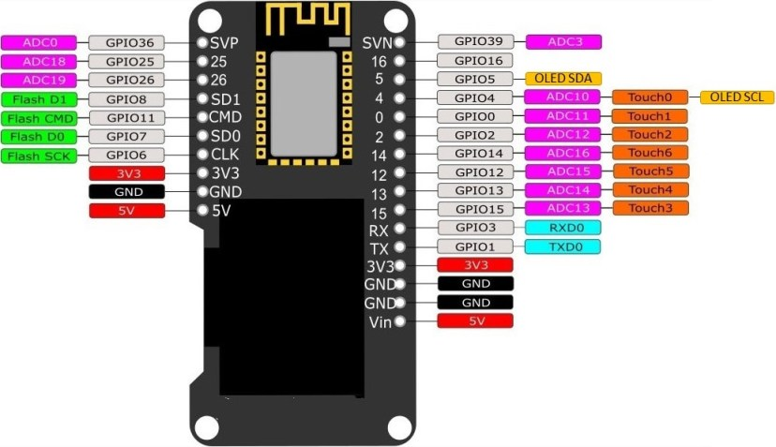

Hình 3.3 Kit RF thu phát wifi BLE ESP32 LOLIN32 OLED 0.96 Inch

Chức năng các chân được nêu rõ như sau:

Chân chỉ được cấu hình làm đầu vào

GPIO 34 đến 39 là GPI – chân chỉ được cấu hình đầu vào. Các chân này không có điện trở kéo lên hoặc điện trở kéo xuống. Chúng không thể được sử dụng làm đầu ra.

* GPIO 34
* GPIO 35
* GPIO 36
* GPIO 39

Chân được kết nối với bộ nhớ SPI Flash nội bộ trên ESP-WROOM-32

GPIO 6 đến GPIO 11 được đưa ra trong một số bảng phát triển ESP32. Tuy nhiên, các chân này được kết nối với Flash SPI tích hợp trên chip ESP-WROOM-32 và không được khuyến nghị cho các mục đích sử dụng khác. Vì vậy, không sử dụng các chân này trong các dự án của bạn, sau đây là các chân được liệt kê như ở dưới:

* GPIO 6 (SCK / CLK)
* GPIO 7 (SDO / SD0)
* GPIO 8 (SDI / SD1)
* GPIO 9 (SHD / SD2)
* GPIO 10 (SWP / SD3)
* GPIO 11 (CSC / CMD)

Chân có thể được cấu hình làm cảm ứng điện dung:

ESP32 có 10 cảm biến cảm ứng điện dung bên trong. Chúng có thể cảm nhận được các biến thể trong bất cứ thứ gì có điện tích, như da người.

Những cảm biến cảm ứng bên trong được kết nối với các GPIO này:

* Touch 0 (GPIO 4)
* Touch 1 (GPIO 0)
* Touch 2 (GPIO 2)
* Touch 3 (GPIO 15)
* Touch 4 (GPIO 13)
* Touch 5 (GPIO 12)
* Touch 6 (GPIO 14)
* Touch 7 (GPIO 27)
* Touch 8 (GPIO 33)
* Touch9 (GPIO 32)

Chân sử dụng đọc ADC-Bộ chuyển đổi tương tự sang số:

ESP32 có các kênh đầu vào ADC 18 x 12 bit (trong khi ESP8266 chỉ có 1x 10-bit ADC). Đây là các GPIO có thể được sử dụng làm ADC và các kênh tương ứng:

* ADC1_CH0 (GPIO 36)
* ADC1_CH1 (GPIO 37)
* ADC1_CH2 (GPIO 38)
* ADC1_CH3 (GPIO 39)
* ADC1_CH4 (GPIO 32)
* ADC1_CH5 (GPIO 33)
* ADC1_CH6 (GPIO 34)
* ADC1_CH7 (GPIO 35)
* ADC2_CH0 (GPIO 4)
* ADC2_CH1 (GPIO 0)
* ADC2_CH2 (GPIO 2)
* ADC2_CH3 (GPIO 15)
* ADC2_CH4 (GPIO 13)

### 4.2.3 Khối công suất và động cơ

#### a. Động cơ DC và mạch cầu H

*Động cơ DC*

Vì sử dụng cho mô hình nhỏ, nên không cần sử dụng động cơ DC có công suất quá lớn. Trong mô hình sử dụng động cơ DC giảm tốc 6V thông dụng nhất hiện nay để điều khiển đóng mở mái vòm. Thông số kỹ thuật:

* Điện áp hoạt động: 3 – 9VDC
* Dòng điện tiêu thụ: 110 – 140mA
* Tỉ số truyền: 1:48
* 125 vòng/ 1 phút tại 3VDC. 40
* 208 vòng/ 1 phút tại 5VDC.
* Moment: 0.8KG.CM

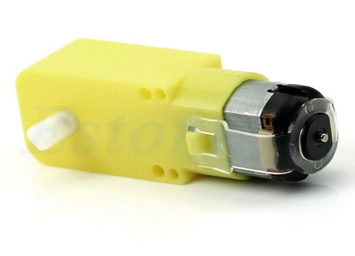

Hình 3.4 Động cơ điện 1 chiều sử dụng trong mô hình

*Mạch cầu H*

Trong đề tài này, động cơ DC dùng để điều khiển mái che của mô hình nhà kính vì vậy ta cần phải sử dụng mạch cầu H để điều khiển động cơ quay thuận nghịch để đóng, mở mái che.

Nói chung, mạch cầu H là một mạch khá đơn giản, chứa bốn phần tử chuyển mạch, với tải ở trung tâm, trong cấu hình giống như H:

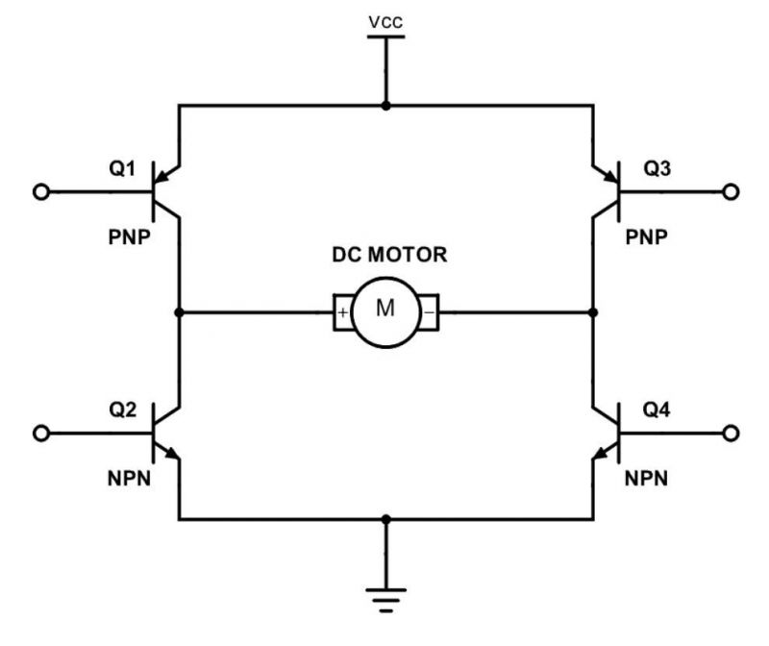

Hình 3.5 Cấu tạo mạch cầu H

Các phần tử chuyển mạch (Q1…Q4) thường là các bóng bán dẫn hai cực hoặc FET, trong một số ứng dụng IGBT điện áp cao. Các giải pháp tích hợp cũng tồn tại nhưng liệu các phần tử chuyển mạch có được tích hợp với các mạch điều khiển Các phần tử chuyển mạch (Q1…Q4) thường là các bóng bán dẫn hai cực hoặc FET, trong một số ứng dụng IGBT điện áp cao. Các giải pháp tích hợp cũng tồn tại nhưng liệu các phần tử chuyển mạch có được tích hợp với các mạch điều khiển

Đầu trên của cầu được kết nối với nguồn điện (ví dụ như pin) và đầu dưới được nối đất. Nói chung, tất cả bốn yếu tố chuyển đổi có thể được bật và tắt một cách độc lập, mặc dù có một số hạn chế rõ ràng. Mặc dù về mặt lý thuyết, tải có thể là bất cứ thứ gì bạn muốn, cho đến nay, ứng dụng phổ biến nhất nếu cầu H có động cơ bước DC hoặc lưỡng cực được quét (bước cần có hai cầu H trên mỗi động cơ). Sau đây tôi sẽ tập trung vào các ứng dụng như một trình điều khiển động cơ DC được chải.

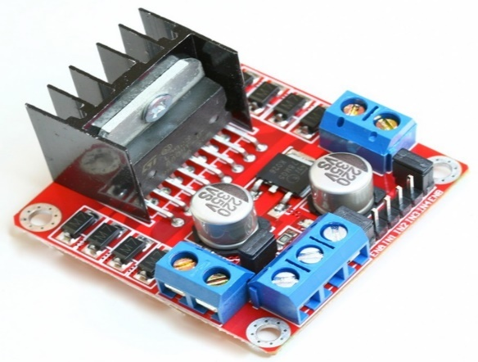

Hình 3.6 Mạch cầu H sử dụng trong mô hình

*Sơ đồ kết nối mạch cầu H với vi xử lý esp32*

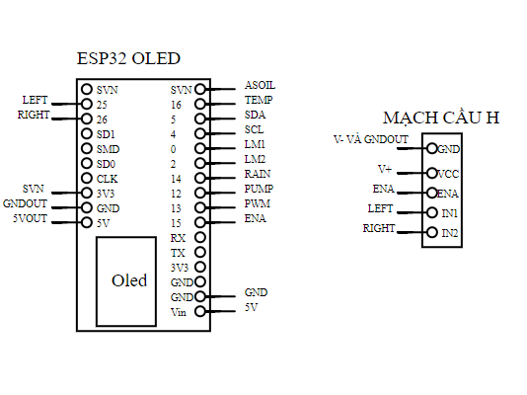

Hình 3.7 Sơ đồ kết nối mạch cầu H với vi xử lý esp32

#### b. Bơm nước và Module Relay với Opto cách Ly

*Bơm nước*

Trong phạm vi mô hình ta sẽ sử dụng động cơ bơm nước loại nhỏ với công suất trung bình sử dụng nguồn 12V, với yêu cầu đó ta có thể sử dụng động cơ bơm DC bơm nước Water Pump P385.

Động cơ DC bơm nước Water Pump P385 12VDC có kích thước nhỏ gọn, áp lực mạnh, được sử dụng để bơm nước, dung dịch với khả năng bơm tối đa lên đến 1~2L/1 phút, thích hợp với các thiết kế sử dụng máy bơm nhỏ: bơm hồ cá, tưới nước cho cây, gắn với đầu phun để làm máy rửa tay hoặc các ứng dụng phun, xịt, … lưu ý không cấp ngược cực vì có thể làm hư cơ cấu bơm của động cơ (cực dương có đánh dấu màu đỏ)

Thông số kỹ thuật của động cơ bơm nước

* Loại động cơ: P385.
* Điện áp sử dụng: 12VDC
* Dòng điện sử dụng: 0.5~0.7A
* Lưu lượng bơm: 1~2L / 1 phút
* Thời gian chạy liên tục: < 1h
* Đường kính đầu bơm: đường kính trong 6mm, đường kính ngoài 8.5mm
* Kích thước: 90 x 40 x 35 mm

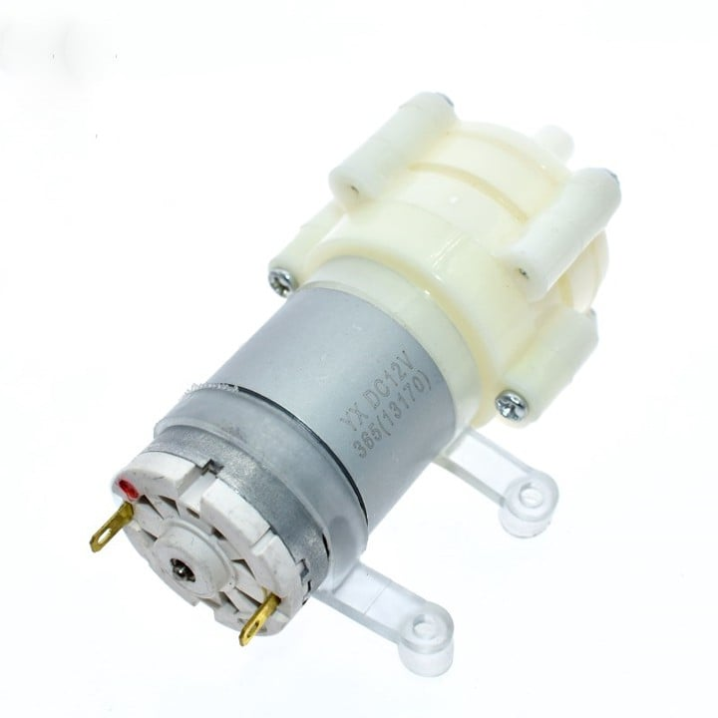

Hình 3.8 Động cơ bơm nước sử dụng trong mô hình

*Relay với opto cách ly*

Khi sử dụng động cơ bơm ta cần sử dụng relay để sử dụng nguồn 5V để tăng tính an toàn cho hệ thống khi sử dụng và có thể sử dụng nguồn 5V khác với dòng điện cao hơn để động cơ hoạt động với công suất tối đa, vì vậy ta sẽ sử dụng relay với opto cách ly 12v cho trường hợp này

Module relay với opto cách ly có opto và transistor cách ly giúp cho việc sử dụng trở nên an toàn với board mạch chính, mạch được sử dụng để đóng ngắt nguồn điện công suất cao AC hoặc DC, có thể chọn đóng khi kích mức cao hoặc mức thấp bằng Jumper.

Tiếp điểm đóng ngắt gồm 3 tiếp điểm NC (thường đóng), NO (thường mở) và COM (chân chung) được cách ly hoàn toàn với board mạch chính, ở trạng thái bình thường chưa kích NC sẽ nối với COM, khi có trạng thái kích COM sẽ chuyển sang nối với NO và mất kết nối với NC.

Thông số kỹ thuật của relay với opto cách ly

* Sử dụng điện áp nuôi DC 5V.DC
* Relay mỗi Relay tiêu thụ dòng khoảng 80mA.
* Điện thế đóng ngắt tối đa: AC250V ~ 10A hoặc DC30V ~ 10A.
* Có đèn báo đóng ngắt trên mỗi Relay.
* Có thể chọn mức tín hiệu kích 0 hoặc 1 qua jumper.
* Kích thước sản phẩm xem hình bên dưới
* Nặng: 17g

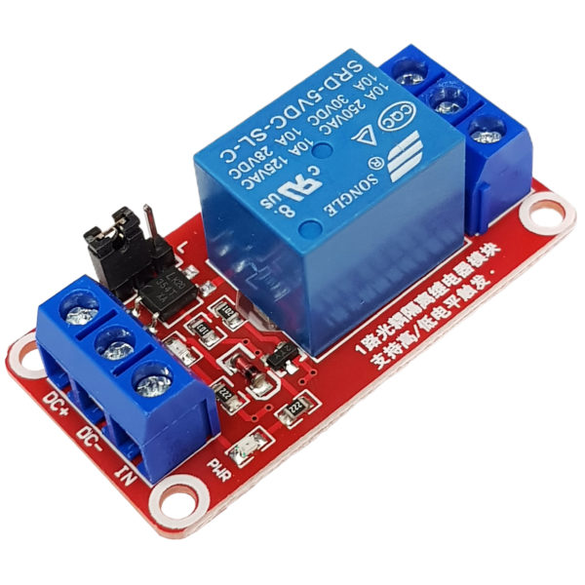

Hình 3.9 Relay với opto cách ly sử dụng trong mô hình

*Sơ đồ kết nối relay opto cách ly với vi xử lý esp32*

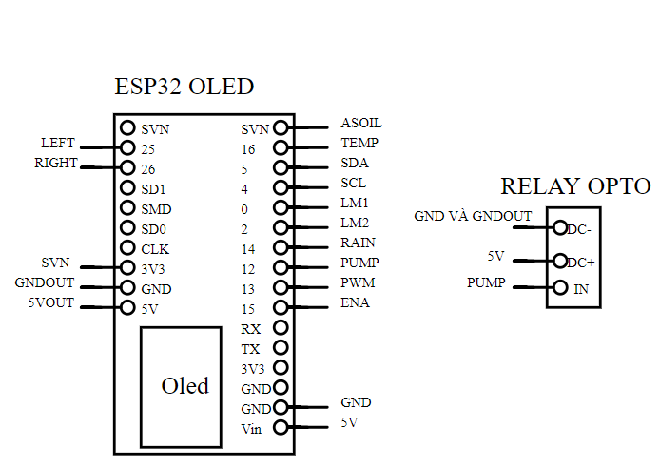

Hình 3.10 Sơ đồ kết nối relay opto với vi xử lý esp32

#### c. Bóng đèn sợi đốt, mạch chuyển tính hiệu điện áp sang dòng điện và relay bán dẫn SCR

*Bóng đèn sợi đốt*

Để giám sát và điều khiển nhiệt độ của mô hình ta sẽ sử dụng bóng đèn sợi đốt để tạo nhiệt, sử dụng bóng đèn sợi đốt sẽ đảm bảo được việc tạo nhiệt để giám sát và điều khiển trong mô hình.

Cấu tạo bóng đèn sợi đốt gồm 3 bộ phận như trên nên nguyên lý làm việc cũng rất đơn giản như sau:

* Đuôi đèn kết nối với mạch cung cấp điện năng cho dây tóc, dây tóc biến điện năng thành quang năng bằng cách đốt nóng ở nhiệt độ cao và phát sáng.
* Tuy nhiên ánh sáng đèn sợi đốt sinh ra bởi nhiệt độ cao nên bóng đèn rất nóng và hiệu năng phát sáng cũng không cao như các loại đèn huỳnh quang hay đèn LED.

Công dụng của đèn sợi đốt là chiếu sáng các không gian phòng như phòng khách, phòng họp, hay không gian ngoài trời như sân vườn, đường đi, …

Tuy nhiên nhiệt độ bóng đèn phát ra cũng khiến ít người sử dụng để chiếu sáng không gian phòng và chuyển sang đèn LED hay huỳnh quang.

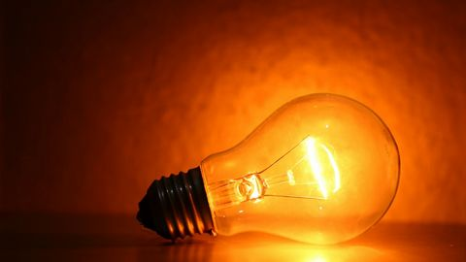

Hình 3.11 Bóng đèn sợi đốt sử dụng trong mô hình

*Relay bán dẫn SCR*

Để điều khiển độ sáng của bóng đèn ta sẽ sử dụng relay bán dẫn SCR với chức năng điều khiển góc pha thyristor gúp điều khiển cường độ dòng điện đi qua các thiết bị điện với các mức điện áp khác nhau tùy vào tín hiệu điện điều khiển cấp cho SCR nên nó được ứng dụng nhiều trong hệ thống gia nhiệt.

Thông số kỹ thuật của SCR

* Hãng sản xuất: Maxwell
* Phân loại: SCR
* Pha: 1 pha
* Tín hiệu đầu vào: 4 – 20mA
* Điện áp tải: 24 – 480VAC
* Dòng tải: 40A
* Ứng dụng: điều khiển gia nhiệt

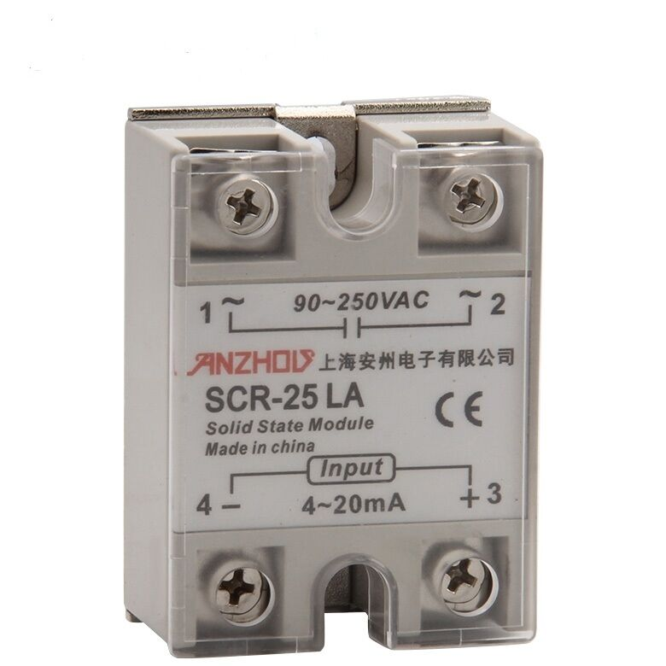

Hình 3.12 Relay bán dẫn SCR sử dụng trong mô hình

*Mạch chuyển tín hiệu điện áp sang dòng điện*

Với đầu vào của relay bán dẫn SCR là dòng điện 4 – 20mA vì vậy ta cần phải sử dụng mạch chuyển tín hiệu điện áp từ vi xử lý esp32 sang dòng điện để có thể điều khiển SCR

Với yêu cầu đó ta sẽ sử dụng mạch chuyển tín hiệu điện áp sang dòng điện (0-5V sang 4-20mA) là thích hợp cho trường hợp này với chức năng chuyển điện áp sang dòng điện tích hợp thêm các led hiển thị trạng thái hoạt động của module

Thông số kỹ thuật của mạch chuyển tín hiệu điện áp sang dòng điện:

* Điện áp làm việc: 12-24VDC
* Điện áp đầu vào: 0-5VDC
* Dòng điện đầu ra: 4-20mA
* Kích thước: 55x25mm
* Trọng lượng: 10g

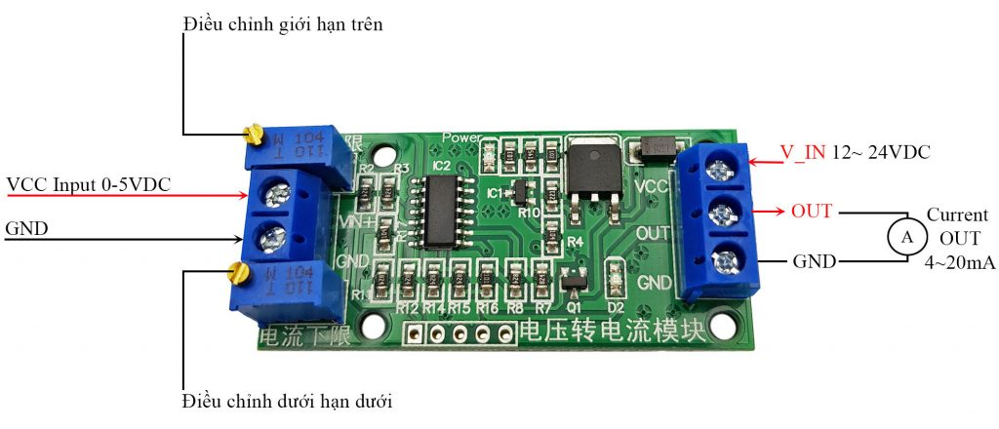

Hình 3.13 Mạch chuyển tín hiệu điện áp sang dòng điện sử dung trong mô hình

*Sơ đồ kết nối mạch chuyển tín hiệu điện áp sang dòng điện với vi xử lý ESP32:*

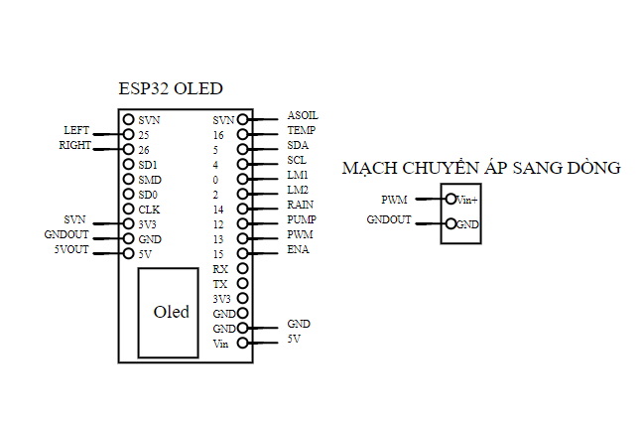

Hình 3.14 Sơ đồ kết nối mạch chuyển áp sang dòng với vi xử lý

### 4.2.4 Khối cảm biến

Khối cảm biến có vai trò thu nhận các tính hiệu đặc trưng của mỗi loại cảm biến sau đó đưa tín hiệu về trung tâm vi điều khiển để xử lý

#### a. Cảm biến nhiệt độ DS18B20

Việc thu thập nhiệt độ môi trường là vô cùng quan trọng trong việc giám sát quá trình sinh trưởng của cây, yêu cầu cảm biến nhiệt độ với hoạt động với độ bền cao và chính xác.

Với yêu cầu đó cảm biến DS18B20 có thể đáp ứng được các yêu cầu của đề tài

Cảm biến nhiệt độ DS18B20 dây mềm, là phiên bản chống nước, chống ẩm của Cảm biến nhiệt độ DS18B20. Cảm biến nhiệt độ DS18B20 là cảm biến (loại digital) đo nhiệt độ mới của hãng MAXIM với độ phân giải cao (12bit). IC sử dụng giao tiếp 1 dây rất gọn gàng, dễ lập trình. IC còn có chức năng cảnh báo nhiệt độ khi vượt ngưỡng và đặc biệt hơn là có thể cấp nguồn từ chân data (parasite power).

Cảm biến nhiệt độ này có thể hoạt động ở 125 độ C nhưng cáp bọc PVC => nên giữ nó dưới 100 độ C. Đây là cảm biến kỹ thuật số, nên không bị suy hao tín hiệu đường dây dài

Ứng dụng: HVAC kiểm soát nhiệt môi trường, đo nhiệt độ bên trong các tòa nhà, thiết bị, máy móc, và trong hệ thống giám sát.

Thông số kỹ thuật:

* Nguồn: 3 – 5.5V
* Dải đo nhiệt độ: -55 đến 125 độ C ( -67 đến 257 độ F)
* Sai số: +- 0.5 độ C khi đo ở dải -10 – 85 độ C
* Độ phân giải: người dùng có thể chọn từ 9 – 12 bits
* Chuẩn giao tiếp: 1-Wire (1 dây).
* Có cảnh báo nhiệt khi vượt ngưỡng cho phép và cấp nguồn từ chân data.
* Thời gian chuyển đổi nhiệt độ tối đa: 750ms (khi chọn độ phân giải 12bit).
* Mỗi IC có một mã riêng (lưu trên EEPROM của IC) nên có thể giao tiếp nhiều DS18B20 trên cùng 1 dây.
* Ống thép không gỉ (chống ẩm, nước) đường kính 6mm, dài 50mm

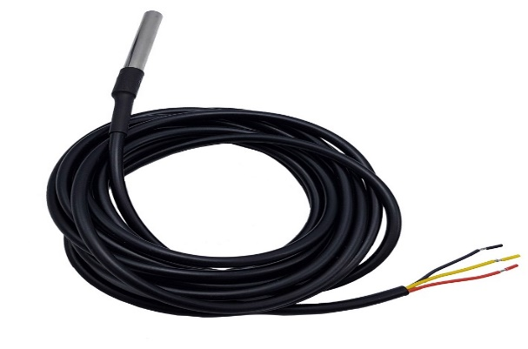

Hình 3.15 Cảm biến nhiệt độ DS18B20 sử dụng trong mô hình

*Sơ đồ kết nối cảm biến DS18B20 với vi xử lý esp32*

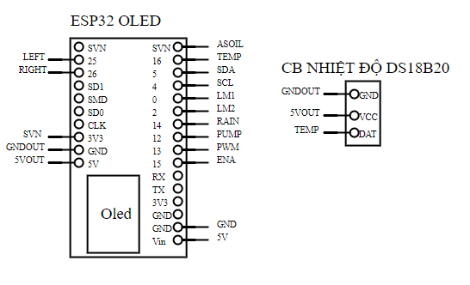

Hình 3.16 Sơ đồ kết nối cảm biến nhiệt độ DS18B20 với vi xử lý

#### b. Cảm biến mưa SN-RAIN-MOD

Lượng nước luôn là yếu tố không thể thiếu trong việc tăng trưởng của cây, vì vậy việc giám sát lưu lượng nước với cây vô cùng quan trọng.

Để giám sát lượng nước từ những cơn mưa ta cần sử dụng cảm biến mưa để giám sát cây có cần thêm nước khi trời mưa. Với yêu cầu đó ta sử dụng cảm biến mưa SN-RAIN-MOD để xử lý trong trường hợp này.

Cảm biến mưa sử dụng để phát hiện mực nước, trời mưa, hay các môi trường có nước. Mạch cảm biến mưa được đặt ngoài trời để kiểm tra trời có mưa không, qua đó truyền tín hiệu điều khiển đóng / ngắt rơ le.

Mạch cảm biến mưa gồm 2 bộ phận

* Bộ phận cảm biến mưa được gắn ngoài trời
* Bộ phận điều chỉnh độ nhạy cần được che chắn

Khi cảm biến khô ráo (trời không mưa), chân D0 của module cảm biến mưa sẽ được giữ ở mức cao (5V-12V). Khi có nước trên bề mặt cảm biến (trời mưa), đèn LED màu đỏ sẽ sáng lên, chân D0 được kéo xuống thấp (0V). Mạch hoạt động với nguồn 5V.

Thông số kỹ thuật

* Điện áp: 5V
* Led báo nguồn (Màu xanh)
* Led cảnh báo mưa (Màu đỏ)
* Hoạt động dựa trên nguyên lý: Nước rơi vào board sẽ tạo ra môi trường dẫn điện.
* Có 2 dạng tín hiệu: Analog (AO) và Digital (DO)
* Dạng tín hiệu: TTL, đầu ra 100mA (Có thể sử dụng trực tiếp Relay, Còi công suất nhỏ…)
* Sử dụng LM358 để chuyển AO –> DO
* Kích thước: 5.4*4.0mm
* Dày 1.6mm

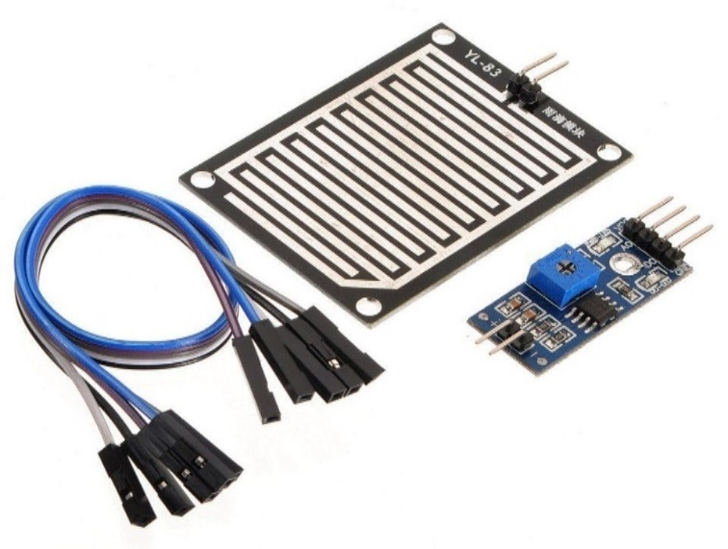

Hình 3.17 Cảm biến mưa sử dụng trong mô hình

*Sơ đồ kết nối cảm biến mưa và vi xử lý esp32*

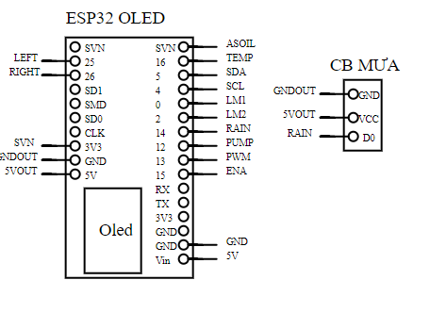

Hình 3.18 sơ đồ kết nôi cảm biến mưa với vi xử lý

#### c. Cảm biến độ ẩm đất OEM

Độ ẩm đất ảnh hưởng tới chất lượng của cây, độ ẩm đất càng lý tưởng thì cây sẽ dễ dàng sinh trưởng cũng như cho chất lượng tốt nhất.

Để giám sát độ ẩm đất ta sẽ sử dụng cảm biến độ ẩm đất OEM để lấy thông tin độ ẩm của đất nhằm giám sát và điều khiển.

Trạng thái đầu ra mức thấp (0V), khi đất thiếu nước đầu ra sẽ là mức cao (5V), độ nhạy cao chúng ta có thể điều chỉnh được bằng biến trở. Cảm biến độ ẩm đất có thể sử dung tưới hoa tự động khi không có người quản lý khu vườn của bạn hoặc dùng trong những ứng dụng tương tự như trồng cây.

Độ nhạy của cảm biến độ ẩm đất có thể tùy chỉnh được (bằng cách điều chỉnh chiết áp màu xanh trên board mạch). Phần đầu DO được cắm vào đất để phát hiện độ ẩm của đất, khi độ ầm của đất đạt ngưỡng thiết lập, đầu ra DO sẽ chuyển trạng thái từ mức thấp lên mức cao.

Thông số kỹ thuật:

* Điện áp làm việc 3.3V ~ 5V​
* Có lỗ cố định để lắp đặt thuận tiện
* PCB có kích thước nhỏ 3.2 x 1.4 cmỗ
* Sử dung chip LM393 để so sánh, ổn định làm việc

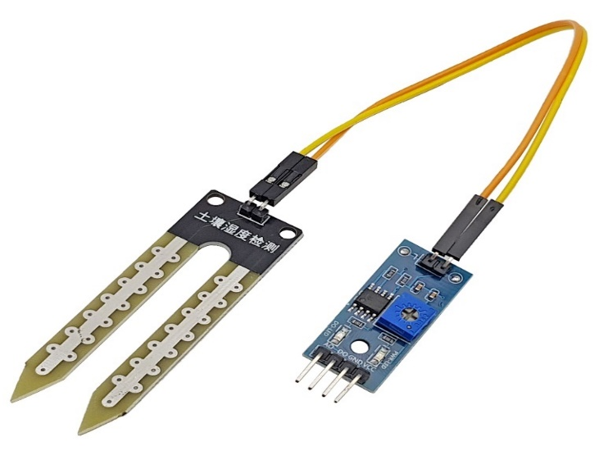

Hình 3.19 Cảm biến độ ẩm đất sử dụng trong mô hình

*Sơ đồ kết nối cảm biến độ ẩm đất và vi xử lý esp32*

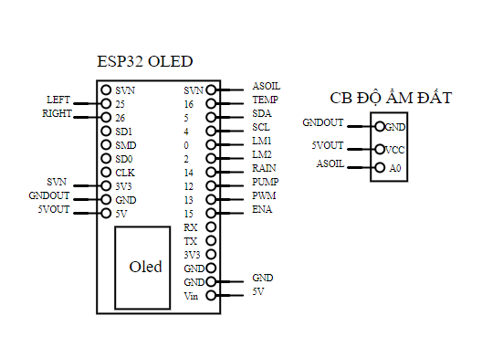

Hình 3.20 Sơ đồ kết nối cảm biến độ cẩm đất với vi xử lý

#### d. Cảm biến cường độ ánh sáng BH1750

Cường độ ánh sáng cũng là trong những yếu tố cần được quan tâm, cường độ ánh sáng thích hợp sẽ giúp cây tăng tốc độ tăng trưởng.

Ta sử dụng cảm biến cường độ ánh sáng BH1750 để lấy giá trị ánh sáng để điều khiển và giám sát.

Cảm biến cường độ ánh sáng BH1750 Digital Light Sensor được sử dụng để đo cường độ ánh sáng theo đơn vị lux, càm biến có ADC nội và bộ tiền xử lý nên giá trị được trả ra là giá trị trực tiếp cường độ ánh sáng lux mà không phải qua bất kỳ xử lý hay tính toán nào thông qua giao tiếp I2C.

Thông số kỹ thuật:

* Nguồn: 3~5VDC
* Điện áp giao tiếp: TTL 3.3~5VDC
* Chuẩn giao tiếp: I2C
* Khoảng đo: 1 -> 65535 lux

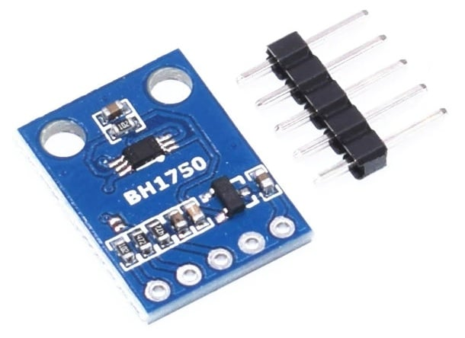

Hình 3.21 Cảm biến ánh sáng sử dụng trong mô hình

*Sơ đồ kết nối cảm biến áng sáng với vi xử lý esp32*

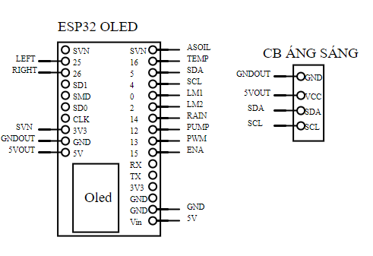

Hình 3.22 Sơ đồ kết nối cảm biến ánh sáng với vi xử lý

### 4.2.5 Khối giao tiếp

Sử dụng các chuẩn giao tiếp I2C và OneWire để giao tiếp với các cảm biến.

Sử dụng giao thức bảo mật SSL với firebase để gửi dữ liệu lên web và app đồng thời nhận dữ liệu điều khiển từ web và app để điều khiển mô hình nhà kính.

### 4.2.6 Khối hiển thị

ESP32 lolin oled có tích hợp sẵn màn hình oled rất tiện lợi vì không cần sử dụng màn oled riêng đồng thời tiết kiệm chân cho thiết bị. OLED (viết tắt bởi Organic Light Emitting Diode: Diode phát sáng hữu cơ) đang trở thành đối thủ cạnh tranh cũng như ứng cử viên sáng giá thay thể màn hình LCD.

Màn hình OLED gồm những lớp như tấm nền, Anode, lớp hữu cơ, cathode. Và phát ra ánh sáng theo cách tương tự như đèn LED. Quá trình trên được gọi là phát lân quang điện tử.

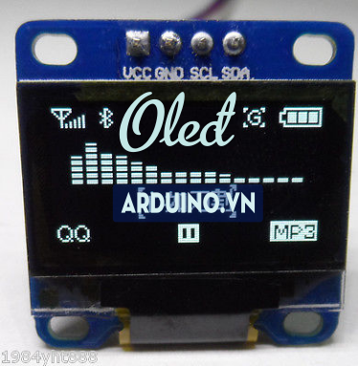

Hình 3.23 Màn hình oled

Thông số kỹ thuật

* Điện ấp sử dụng: 3V3 đến 5V (DC)
* Công suất tiêu thụ: 0.04W
* Góc hiển thị: Lớn hơn 160 độ (Em chưa hiểu chỗ này, bác nào giải thích hộ)
* Độ phân giải: 128X64 pixel (Điểm ảnh)
* Độ rộng màn hình: 0.96inch
* Giao tiếp: I2C

*Sơ đồ kết nối oled với esp32*

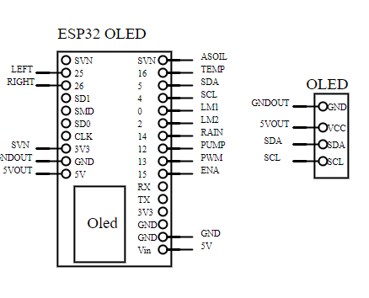

Hình 3.24 Sơ đồ kết nối oled với vi xử lý

### 4.2.7 Khối web và app

#### a. Tìm hiểu về firebase

Firebase chính là một dịch vụ cơ sở dữ liệu được hoạt động ở trên nền tảng đám mây (Cloud). Đi kèm với đó là một hệ thống máy chủ mạnh mẽ của Google. Hệ thống có chức năng chính là giúp cho người dùng có thể lập trình ứng dụng thông qua cách đơn giản hóa những thao tác với các cơ sở dữ liệu.

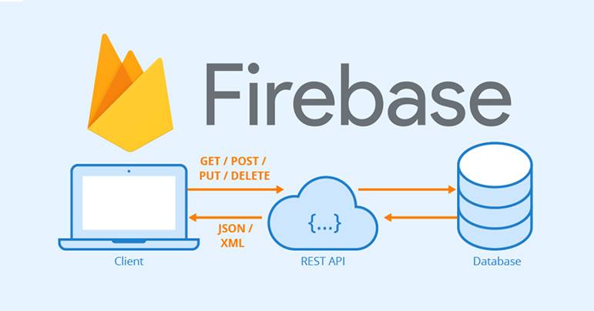

Hình 3.25 Giao diện firebase

Ưu diểm của firebase

* Sử dụng dễ dàng
* Tốc độ phát triển nhanh
* Cung cấp nhiều dịch vụ
* Nền tảng cho Google phát triển
* Giao diện người dùng được chú trọng
* Firebase app không có máy chủ
* Học máy
* Tạo lưu lượng truy cập

Nhược điểm của firebase

* Firebase không là mã nguồn mở
* Người dùng không truy cập được mã nguồn
* Nền tảng không hoạt động nhiều quốc gia
* Firebase chỉ hoạt động với CSDL NoSQL
* No SQL. Chính vì vậy, để di chuyển từ cơ sở dữ liệu sẽ không hề dễ dàng.

Ứng dụng của firebase: được ứng dụng trong nhiều phần mềm hiện nay như ứng dụng Thời báo New York, Alibaba, Todoist, … Đồng thời cũng được ứng dụng rất nhiều trong IOT.

#### b. Xây dựng website

Vi xử lý esp32 kết nối với internet thông qua wifi, sau đó kết nối với firebase và gửi dữ liệu lên firebase liên tục và lưu trữ dữ liệu trên firebase. Xây dựng website với chức năng hiển thị và lấy dữ liệu nhập từ người dùng, website có dạng như hình 3.26

* Framework xây dựng website: Ionic framework, React

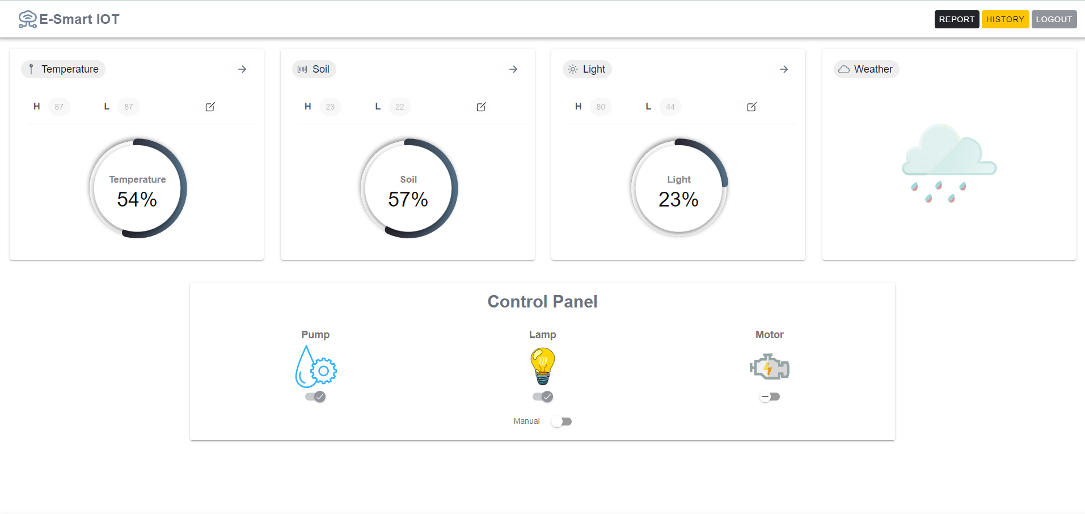

Hình 3.26 Giao diện website

#### c. Xây dựng app

-Framework xây dựng app: ElectronicJS, Ionic framework

Cũng giống như web, app được xây dụng với chức năng hiển thị và lấy dữ liệu nhập từ người dùng, app có dạng như hình 3.27

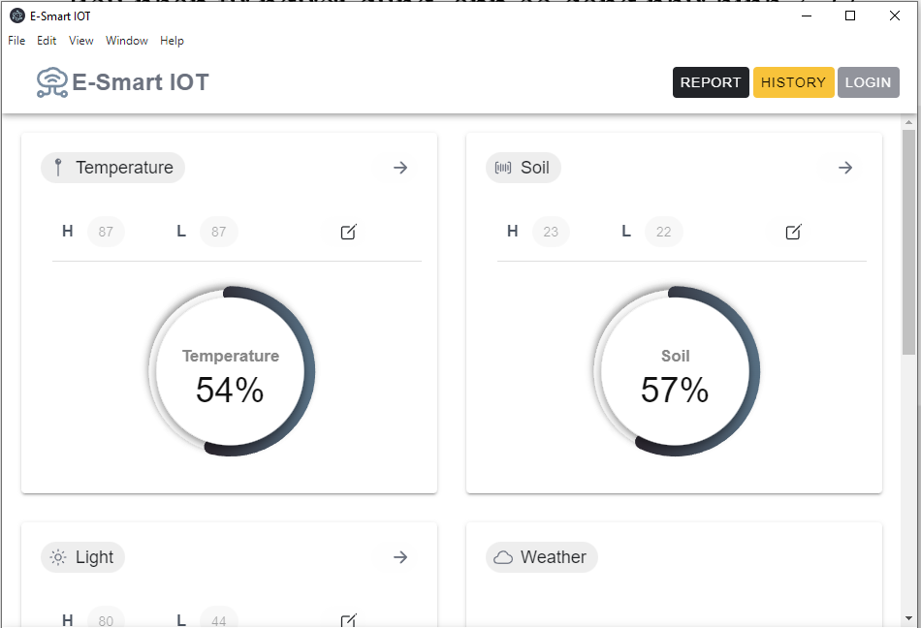

Hình 3.27 Giao diện app

### 4.2.8 Khối nguồn

Khối nguồn là khối cung cấp năng lượng cho toàn bộ thiết vị với đề tài này ta dùng nguồn tổ ong vì nguồn tổ ong có tính ổn định cao và an toàn có khả năng cung cấp nhiều nguồn điện với mức điện áp khác nhau như hình 3.28

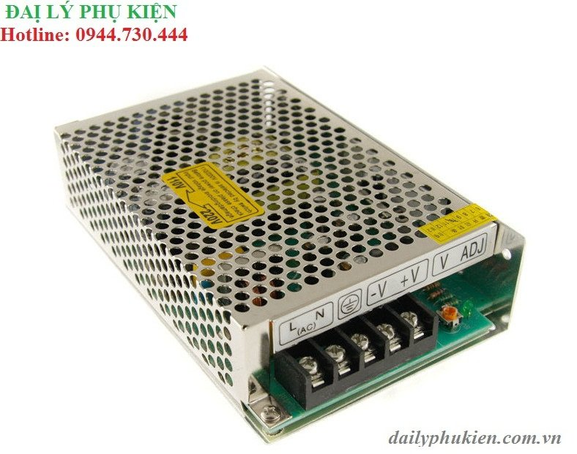

Hình 3.28 Nguồn tổ ong

*Sơ đồ kết nối nguồn tổ ong với vi xử lý*

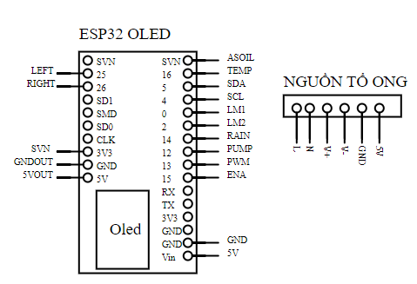

Hình 3.29 Sơ đồ kết nối nguồn tổ ông với vi xử lý

### 4.2.9 Sơ đồ kết nối các thiết bị, linh kiện điện

Dựa trên sơ đồ khối của hệ thống cũng như sơ đồ nguyên lý ta vẽ được sơ đồ kết nối dây các thiết bị, linh kiện điện như hình 3.30

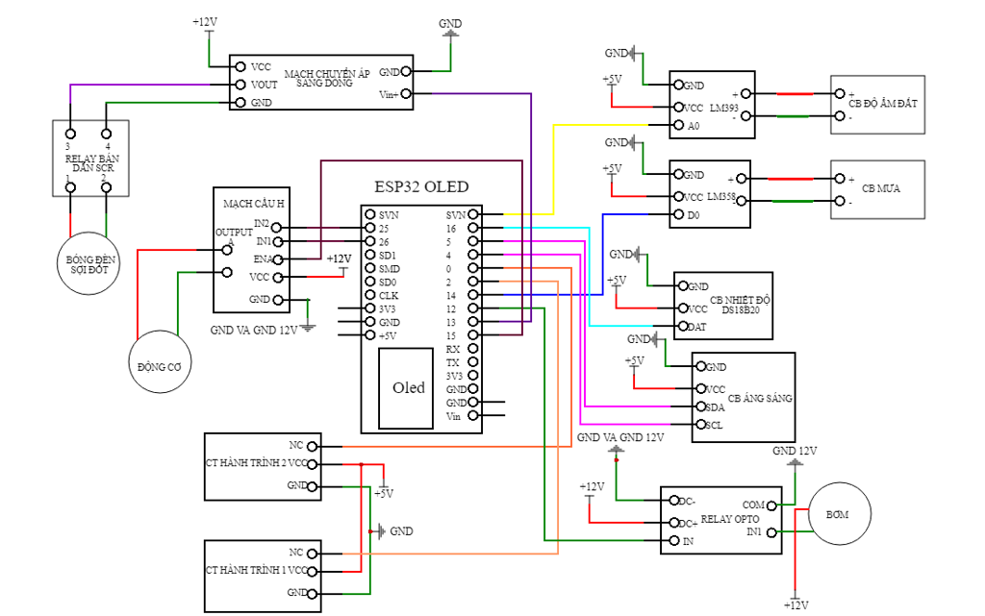

Hình 3.30 Sơ đồ kết nối các thiệt bị, linh kiện điện

## 4.3 Lắp ráp các mạch điện phần cứng

Sau khi thiết kế các mạch điện nguyên lý phần cứng, chạy mạch in và sử dụng các module, ta lắp ráp các mạch điện phần cứng như hình 3.31

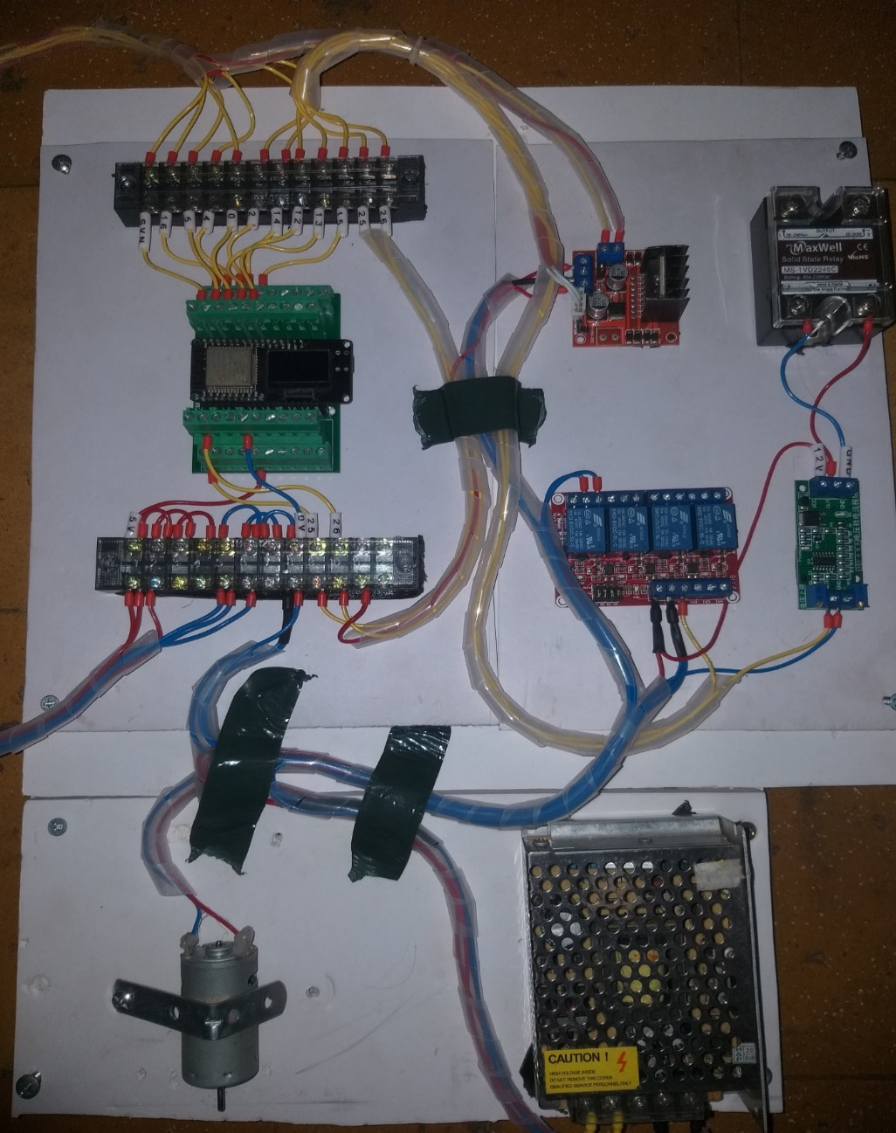

Hình 3.31 Mạch điện phần cứng của mô hình nhà kính nông nghiệp thông minh

## 4.4 Thiết kế mô hình cơ khí

Với đề tài này ta thiết kế dạng mô hình để kiểm chứng các chức năng cơ bản của mô hình, vì thế ta xây dựng dạng mô hình nhỏ và dễ thao tác điều khiển và mô phỏng theo những yêu cầu đó mô hình được thiết kế như hình 3.32

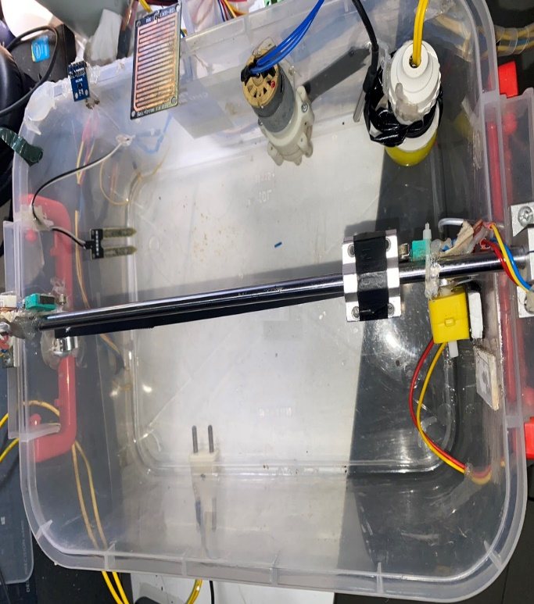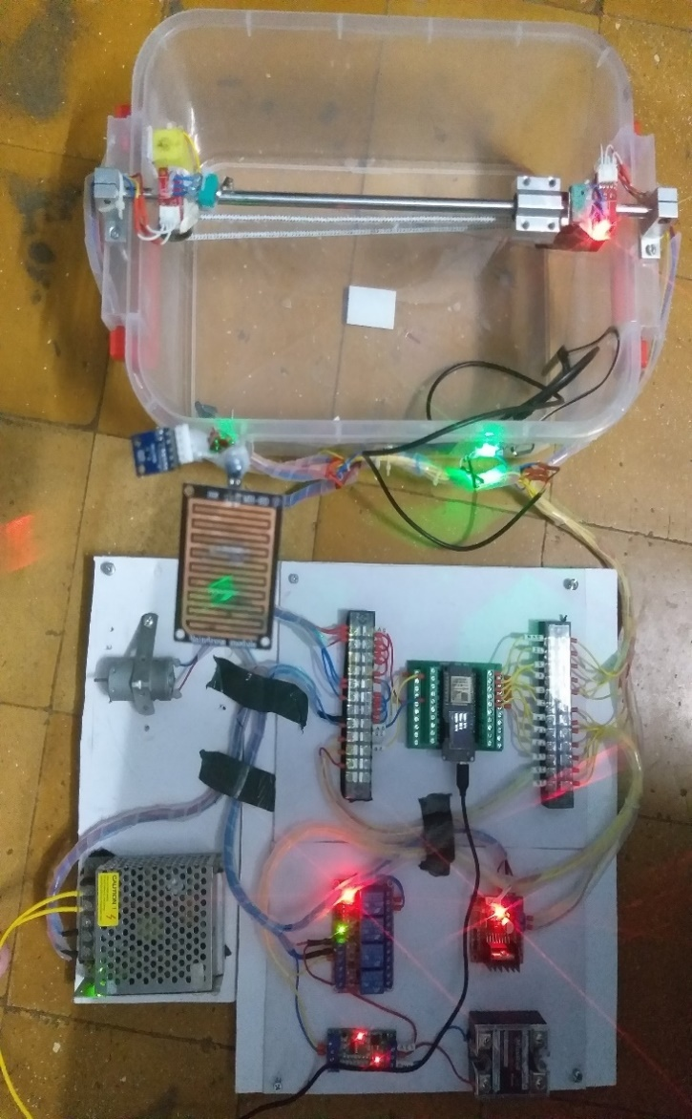

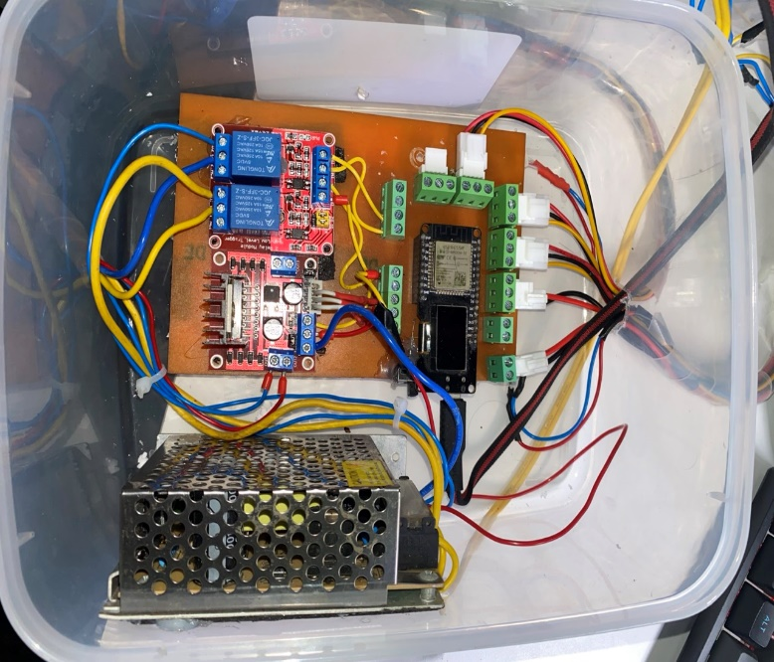Hình 3.32

## 4.5 Kết luận chương 4

Chương 3 đã tính chọn các linh kiện, thiết kế và lắp ráp mô hình phần cứng hệ thống. Việc thiết kế thuật toán và viết chương trình điều khiển và giám sát sẽ được trình bày ở chương 5.

# CHƯƠNG 5: LƯU ĐỒ THUẬT TOÁN VÀ CHƯƠNG TRÌNH ĐIỀU KHIỂN GIÁM SÁT

## 5.1 Lưu đồ thuật toán điều khiển, giám sát mô hình nhà kính

Lưu đồ thuật toán chương trình chính điều khiển, giám sát mô hình nhà kính nông nghiệp thông minh như hình 5.1.

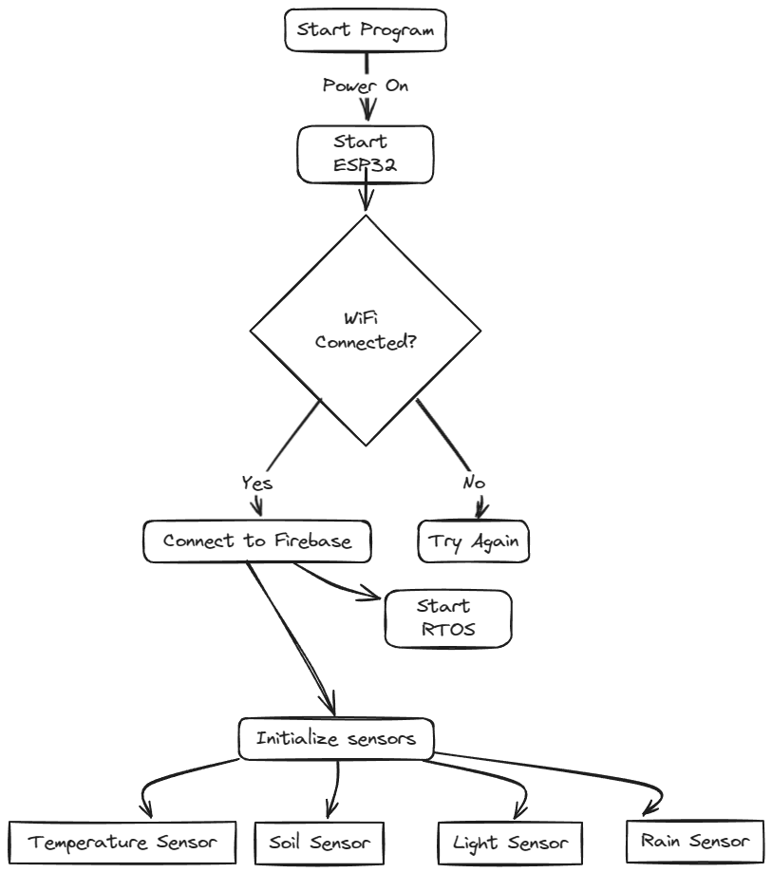

Hình 5.1 Lưu đồ thuật toán chương trình chính

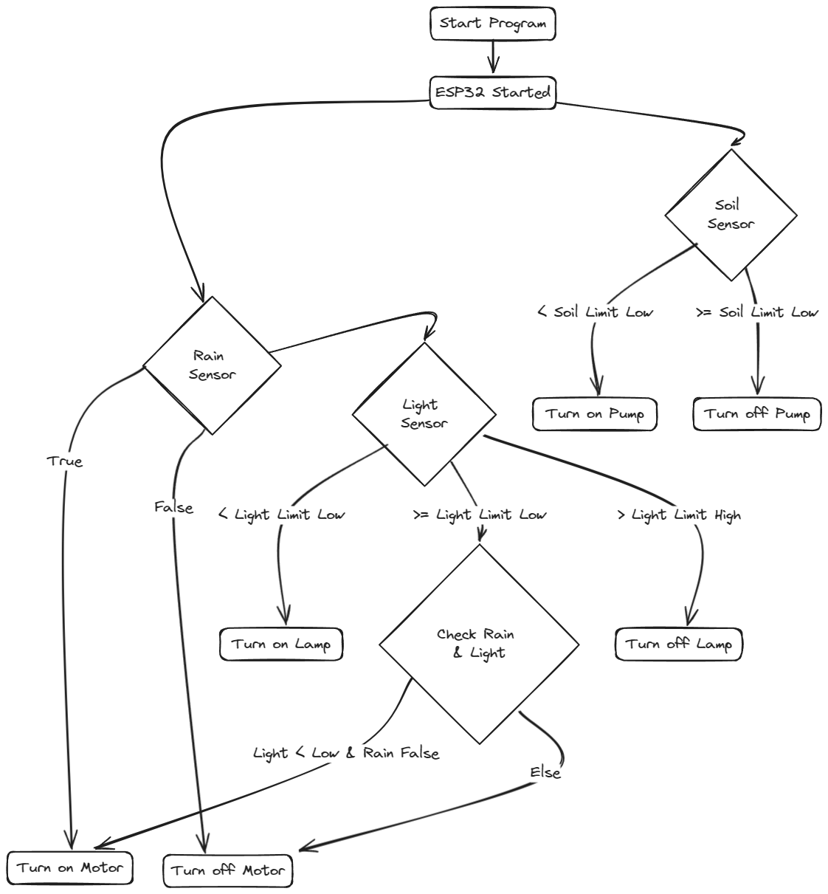

Hình 5.2 Lưu đồ thuật toán chương trình con hệ thống chạy tự động

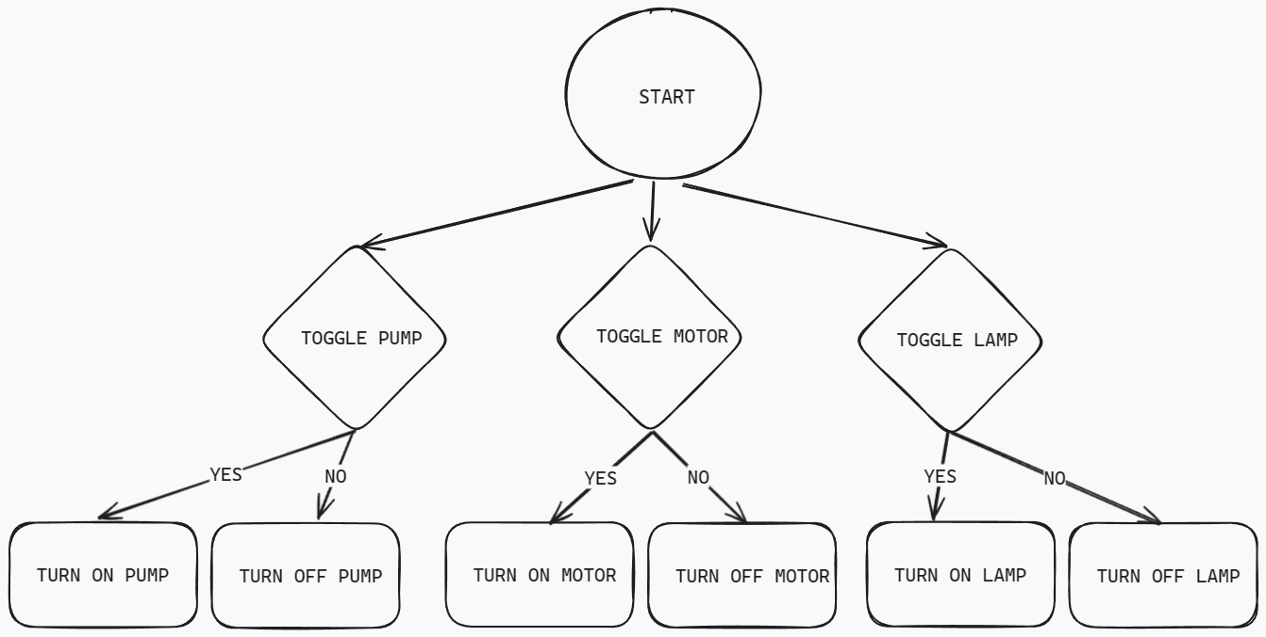

Hình 5.3 Lưu đồ thuật toán chương trình con hệ thống hoạt động chế độ bằng tay

## 5.2 Chương trình điều khiển giám sát mô hình

### 5.2.1 Giới thiệu ngôn ngữ lập trình

#### a. Ngôn ngữ lập trình cho vi xử lý esp32

C++ là một ngôn ngữ lập trình phổ biến nhất thế giới, là ngôn ngữ đơn giản và linh hoạt khi sử dụng. Nó là một ngôn ngữ lập trình có cấu trúc độc lập và được sử dụng rộng rãi để viết các ứng dụng, hệ điều hành như Windows và nhiều chương trình phức tạp khác như Oracle database, Git, Python Interpreter, …

#### b. Ngôn ngữ lập trình cho web và app

HTML là viết tắt của HyperText Markup Language (ngôn ngữ đánh dấu siêu văn bản) dùng mô tả cấu trúc của các trang Web và tạo ra các loại tài liệu có thể xem được trong trình duyệt.

CSS (viết tắt của Cascading Style Sheets) là một ngôn ngữ định dạng được sử dụng để mô tả trình bày các trang Web, bao gồm màu sắc, cách bố trí và phông chữ. Nó cho phép hiển thị nội dung tương thích trên các loại thiết bị có kích thước màn hình khác nhau, chẳng hạn như màn hình lớn, màn hình nhỏ, hoặc máy in.

JS (viết tắt của Javascript) là một nền tảng (cross-platform), ngôn ngữ kịch bản hướng đối tượng (object-oriented). Nó là một ngôn ngữ nhỏ và nhẹ. Chạy trong môi trường máy chủ lưu trữ (ví dụ: trình duyệt web) JavaScript cho phép bạn thực hiện những điều phức tạp trên các trang web như bản đồ tương tác...

### 5.2.2 Chương trình cài đặt cho vi xử lý

#### a. Phần mềm code cho vi xử lý esp32

Arduino IDE là một phần mềm với một mã nguồn mở, được sử dụng chủ yếu để viết và biên dịch mã vào module Arduino. Nó bao gồm phần cứng và phần mềm. Phần cứng chứa đến 300,000 board mạch được thiết kế sẵn với các cảm biến, linh kiện. Phần mềm giúp bạn có thể sử dụng các cảm biến, linh kiện ấy của Arduino một cách linh hoạt phù hợp với mục đích sử dụng.

Arduino IDE có khả năng tích hợp lập trình cho nhiều dòng vi xử lý khác nhau trong đó có vi xử lý esp32 được sử dụng trong đề tài này, việc tích hợp này mang lại rất nhiều lợi ích cho người sử dụng.



Hình 5.4 Phần mềm lập trình arduino

#### b. Chương trình code cho vi xử lý esp32

Chương trình cài đặt cho vi xử lý esp32 được viết bằng ngôn ngữ tuân theo đúng như lưu đồ thuật toán được thiết kế như hình 5.1

Sau đây là code cho chương trình (xem phụ lục 1)

### 5.2.3 Chương trình cho web và app

#### a. Phần mềm lập trình cho web

Visual Studio Code chính là ứng dụng cho phép biên tập, soạn thảo các đoạn code để hỗ trợ trong quá trình thực hiện xây dựng, thiết kế website một cách nhanh chóng. Visual Studio Code hay còn được viết tắt là VS Code. Trình soạn thảo này vận hành mượt mà trên các nền tảng như Windows, macOS, Linux.



Hình 5.5 Phần mềm lập trình Visual Studio Code

#### b. Chương trình code cho web

Sau đây là code cho chương trình cho web (xem phụ lục 2)

## 5.3 Thử nghiệm mô hình

### 5.3.1 Thử nghiệm mô hình với web

Website test: [E-Smart IOT (e-smart-iot.web.app)](https://e-smart-iot.web.app/system)

Tài khoản: [admin@gmail.com](mailto:admin@gmail.com) /123456

Thử nghiệm lấy các giá trị từ cảm biến và hiển thị thông số đó lên webs, ta quan sát được như hình 5.6

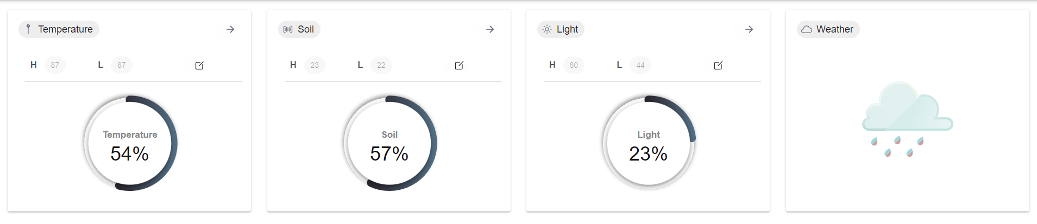

Hình 5.6 Hiển thị giá trị cảm biến lên web

Thử nghiệm chạy chế độ manal trên website để điều khiển các bơm, mái vòm, bóng đèn như hình 5.7

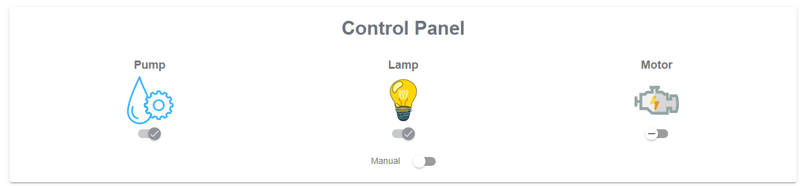

Hình 5.7 Hệ thống hoạt động ở chế độ điều khiển bằng tay trên web

Thử nghiệm chạy chế độ auto và cài đặt các giá trị thích hợp cho từng loại cây với các yếu tố môi trường như độ ẩm, nhiệt độ, cường độ ánh sáng trên web như hình 5.7

Thử nghiệm chức năng lưu trữ dữ liệu trên web như hình 5.14

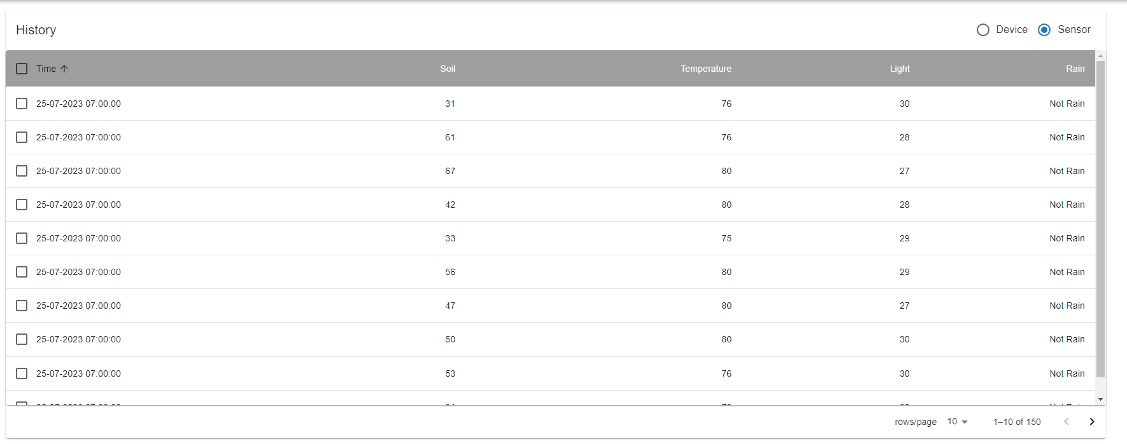

Hình 5.14 Lưu trữ dữ liệu trên web

Như vậy đã xây dựng được web với các chức năng giám sát và điều khiển và lưu trữ dư liệu của mô hình nhà kính thông mình ở 2 chế độ tự động và bằng tay.

Thử nghiệm chức năng dự đoán dựa trên tập dữ liệu cảm biến mà hệ thống đã thu thập. Trong mô hình này, hệ thống sẽ sử dụng 2 thuật toán Linear regression và Recurrent neutral network. Dưới đây là một số so sánh giữa chúng.

* Cấu trúc:
  + Linear regression: Là một mô hình đơn giản, không có cấu trúc nơ-ron phức tạp. Nó chỉ bao gồm một tập hợp các trọng số và một hệ số đều chỉnh bias.
  + RNN: Là một mạng nơ-ron có cáu trục phức tạp hơn, bao gồm nhiều lớp nơ-ron được kết nối với nhau theo một chuỗ cấu trúc nối. Nó có khả năng xử lý dữ liệu tuần tự và có bộ nhớ để lưu trữ thông tin từ các bước trước.
* Xử lý dữ liệu đầu vào:
  + Linear regression: Yêu cầu đầu vào là một vector đặc trưng với kích thước cố định.
  + RNN: Có thể xử lý dữ liệu đầu vào dưới dạng chuỗi hoặc tuần tự với độ dài không cố định. Điều này làm cho nó phù hợp cho việc làm việc với dữ liệu có cấu trúc thời gian hoặc văn bản.
* Training:
  + Linear regression: Có thể huấn luyện bằng cách sử dụng phương pháp cực tiểu hóa lối bình phương tối thiểu (least squares method) hoặc các phương pháp tối ưu khác như gradient descent.
  + RNN: Đòi hỏi một phương pháp huấn luyện phức tạp hơn, thường là thuật toán lan truyền ngược (backpropagagation) kết hợp với các kỹ thuạt giảm như gradient (gradient cliping) và dropout để tránh việc quá mức.
* Độ phức tạp của thuật toán:
  + Linear Regression: Tính toán đơn giản và nhanh chóng, vì chỉ liên quan tới các phép tính ma trận cơ bản.
  + RNN: Có độ phức tạp thuật toán cao hơn, đặc biệt là với các mô hình lớn và dữ liệu lớn, do đó , yêu cầu nhiều tài nguyên tính toán hơn.

Ở hệ thống này sẽ sử dụng cả hai thuật toán trên với sự hỗ trợ mạnh mẽ từ thư viện TensorflowJS. Một opensoure hỗ trợ xây dựng các mô hình training Machine learning.

Ý tưởng: Hệ thống sẽ thu thập dữ liệu và lưu trữ trong firebase store, trong chức năng dự đoán, hệ thống sẽ lấy tập dữ liệu của các cảm biến đã được lưu trữ trong firestore và tiến hành dự đoán.

Mục tiêu:

* Dựa vào tập dữ liệu đã thu thập hệ thống sẽ dự đoán dữ liệu cho 7 ngày tiếp theo của các cảm biến : nhiệt độ, độ ẩm, cường độ ánh sáng.
* Từ kết quả dự đoán, cùng với dữ liệu đã thu thập, sẽ tiến hành dự đoán cảm biến độ ẩm dựa vào cường độ ánh sáng và nhiệt độ.

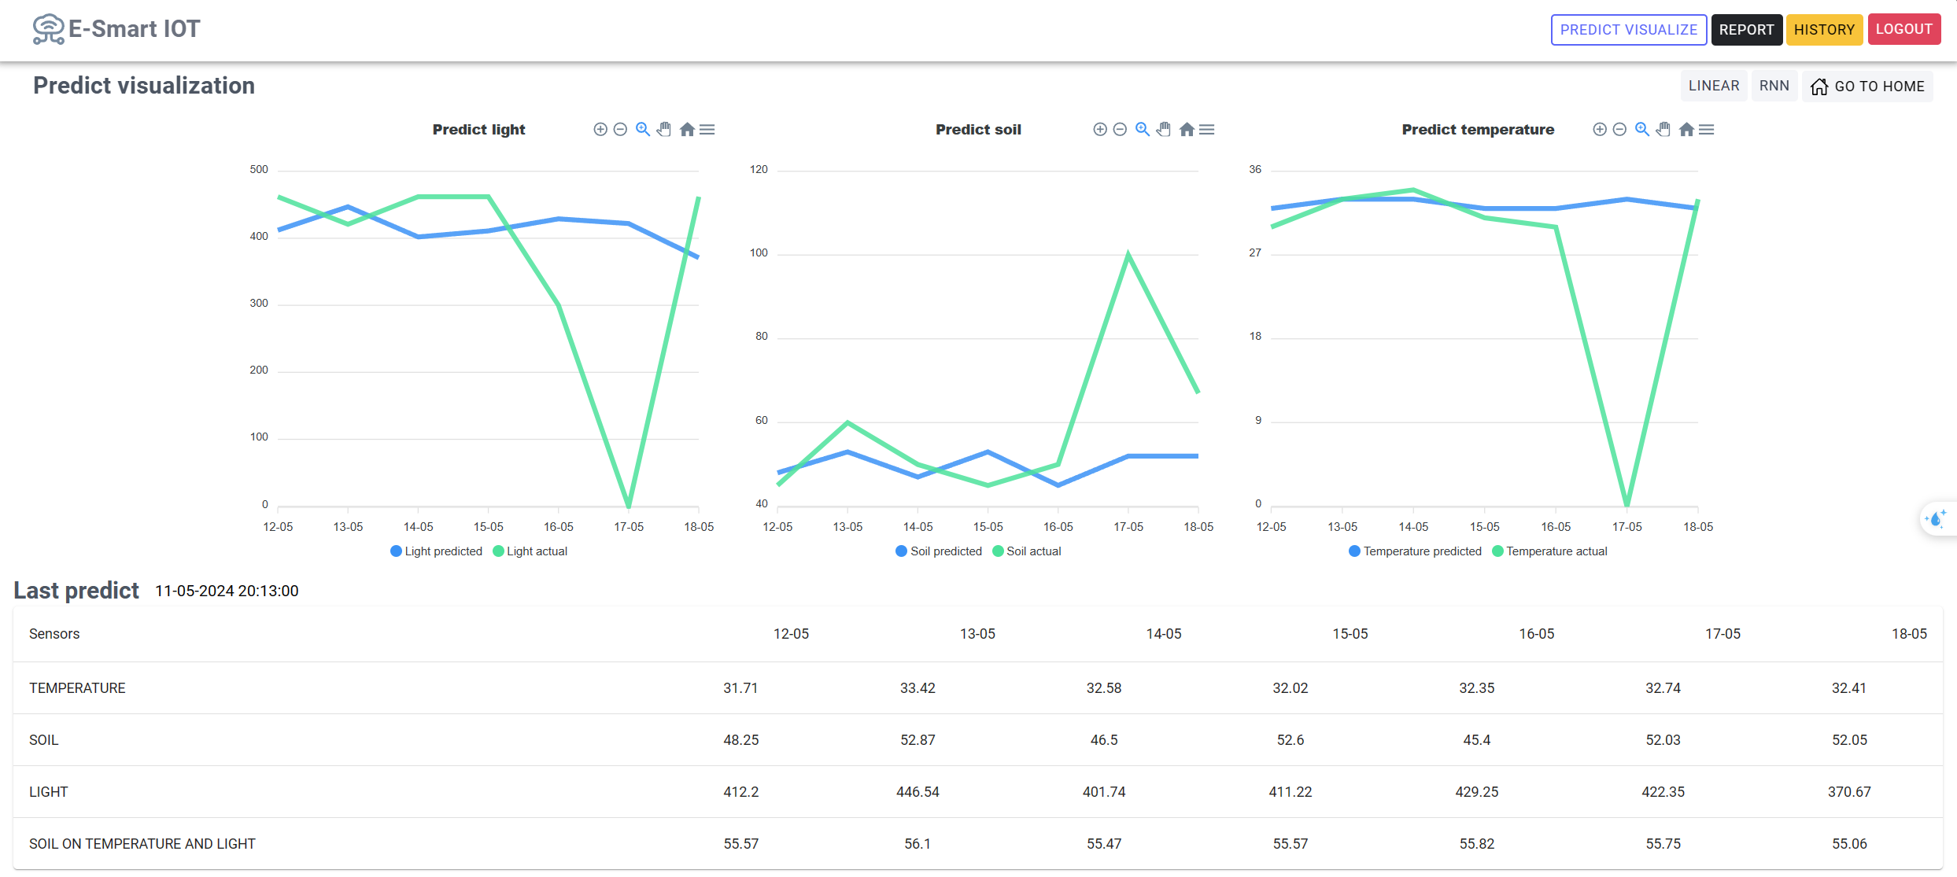

Dưới đây là đoạn code xử lý hai thuật toán cho tính năng dự đoán.

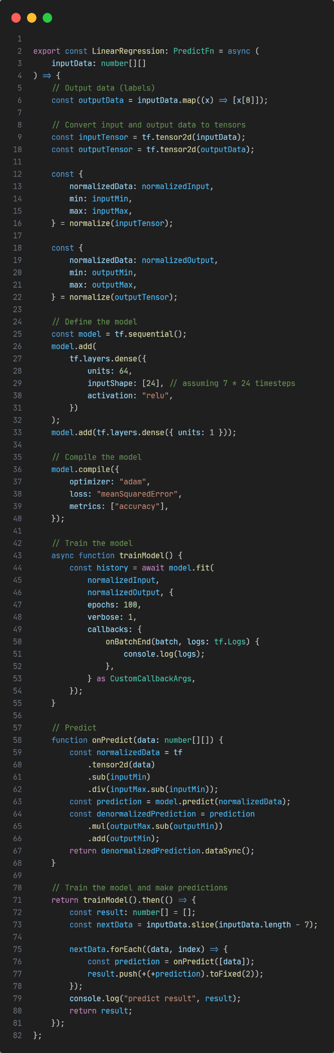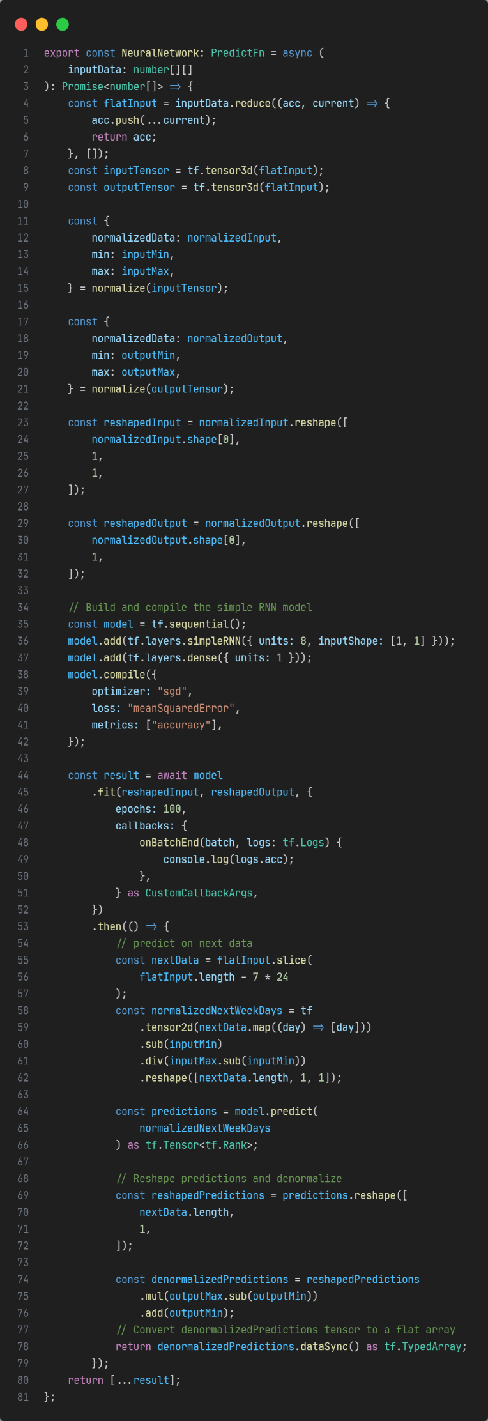

### 5.3.2 Thử nghiệm mô hình với app

Với desk app sẽ sử dụng cơ chế build được cấu hình trong code web để xây dựng nên desk app .exe cho nên về giao diện cũng như chức năng cũng sẽ tương tự như web.

### 5.3.3 Thử nghiệm với mô hình thực tế

Chạy thử nghiệm mô hình thực tế hiển thị các giá trị cảm biến lên màn hình oled như hình 5.17

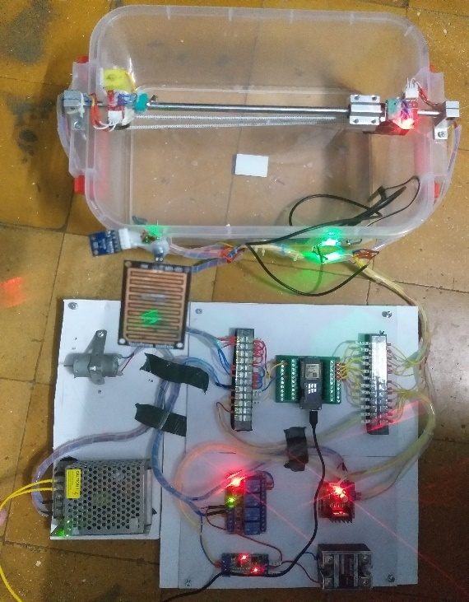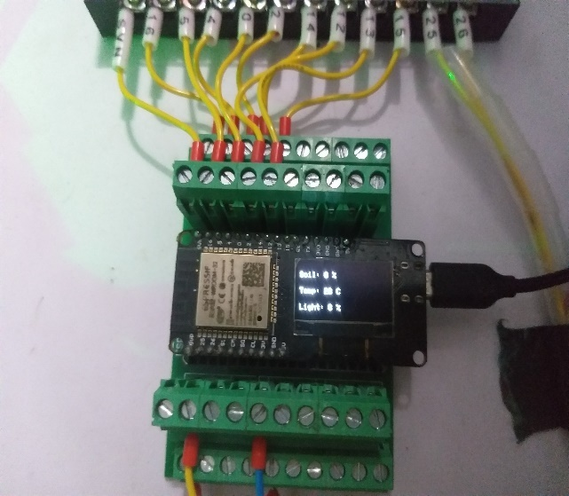Hình 5.17 Chạy thử nghiệm với mô hình thực tế

Như vậy kiểm nghiệm chạy các chức năng của mô hình nhà kính nông nghiệp thông minh trên mô hình thực, cho thấy mô hình chạy ổn định có thể điều khiển và giám sát các cơ cấu chấp hành và hiển thị thông tin lên màn hình oled.

### 5.3.4 Xem thông tin và thông báo thông qua chatbot tự động

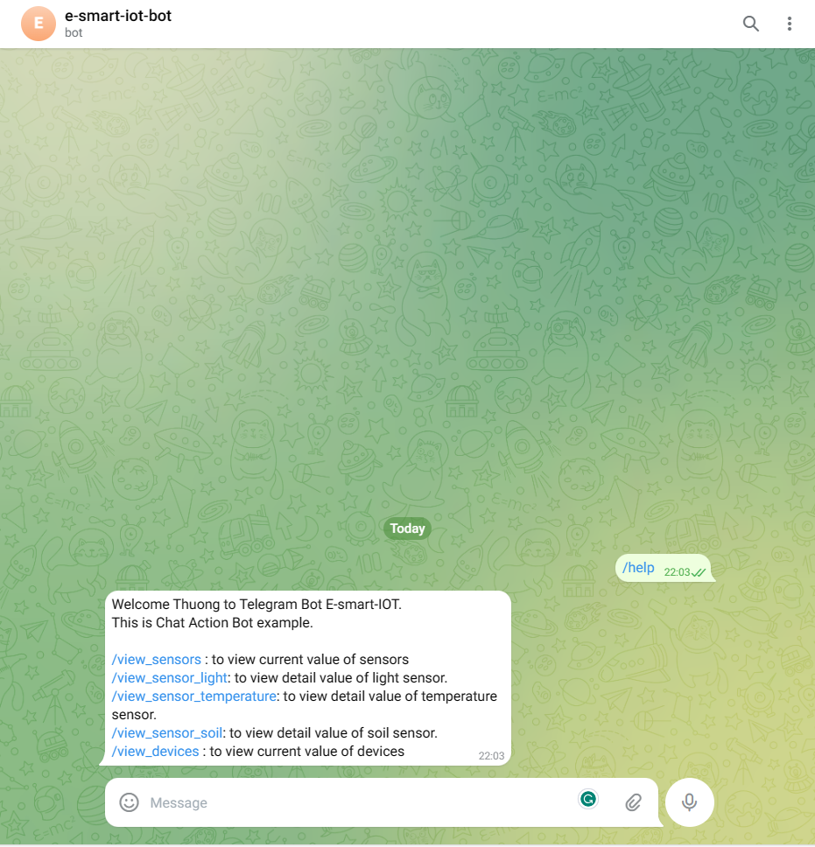Trong quá trình hệ thống vận hành, các giá trị đo được từ cảm biến, các giá trị được cài đặt để cảnh báo trong hệ thống , người dùng có thể dễ dàng nhận thông báo cũng như xem các thông số cơ bản của hệ thống thông qua chatbot **e-smart-iot-bot** truy cập và nhận thông báo bằng nhiều thiết bị: điện thoại, laptop, máy tính bảng, …

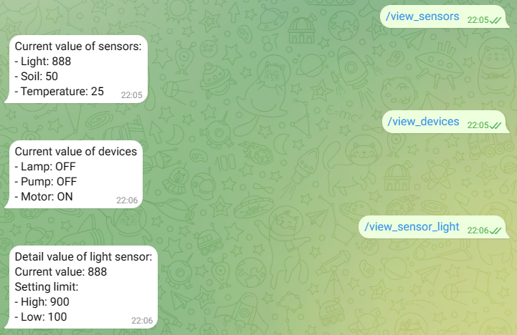

- Trong quá trình hệ thống vận hành, khi giá trị cảm biến đo được nằm ngoài phạm vi giá trị được cài đặt trước đó thì chatbot này có nhiệm vụ nhắn thông báo cho người dùng biết để có thể khắc phục nhanh chóng.

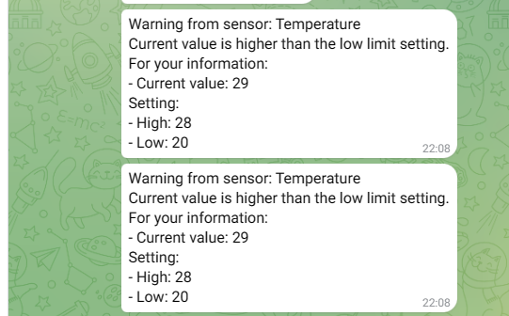

## 5.4 Kết luận chương 5

Chương 3 đã thiết kế được thuật toán điều khiển giám sát mô hình nhà kính nông nghiệp thông minh, viết chương trình điều khiển, thiết kế web và app, nạp chương trình cho mô hình và tiến hành thử nghiệm.

Kết quả thử nghiệm trên web, app và trên mô hình thực cho mô hình nhà kính nông nghiệp thông minh đã hoạt động được đúng theo mục tiêu đạt ra của đồ án: đọc các thông số của các cảm biến, giám sát và điều khiển qua web và app đồng thời sử dụng thuật toán PID để duy trì nhiệt độ trong nhà kính.

# KẾT LUẬN

## 1. Các kết quả đạt được

Sau quá trình nghiên cứu, tiến hành thiết kế và thi công thành mô hình hoàn chỉnh đã xây dựng được hệ thống điều khiển và giám sát các yếu tố môi trường như độ ẩm đất, cường độ ánh sáng, nhiệt độ và mưa, giám sát trạng hoạt động của bơm, động cơ và bóng đèn (cấp nước, đóng mở mái vòm, điều khiển nhiệt độ) của “**Thiết kế mô hình nhà kính nông nghiệp thông**” minh bằng cách truy cập trên máy tính:

* Thiết kế giám sát và điều khiển trên web và app
* Hiển thị thông số lên màn hình oled
* Thiết đặt các phạm vi hoạt động của các yếu tố môi trường trong nhà kính bằng cách thiết lập các tham số max và min trên web và app
* Có thể điều chỉnh 2 chế độ hoạt động bằng tay hoặc tự động

Thiết kế phần cứng và thử nghiệm chạy với mô hình đạt được các kết quả như mong mục tiêu đề ra như sau:

* Phân tích lựa chọn thiết bị và thiết kế, chế tạo mô hình nhà kính nông nghiệp thông minh
* Xây dựng thuật toán và viết chương trình điều khiển giám sát cho mô hình nhà kính nông nghiệp thông minh
* Kết quả thử nghiệm mô hình thực tế cho thấy mô hình đã chạy đúng với các mục tiêu đề ra của đồ án
* Giả sử các trường hợp có thể xảy ra ngoài thực tế sau đó tiên hành thử nghiệm các trường hợp đó lên mô hình nhằm quan sát được mô hình có hoạt động ổn định hay không, có đảm bảo cho việc hoạt động lâu dài

## 2. Hạn chế và hướng phát triển tiếp theo

Hạn chế: mô hình còn nhỏ chưa giống hoàn toàn với mô hình nhà kính ngoài thực tế, các tham số giám sát và điều khiển còn hạn chế vì sử dụng các cảm biến giá thành khá rẻ nên còn sai số khá nhiều chưa phản ánh đầy đủ các yêu cầu của hệ thống thực tế của nhà kính nông nghiệp thông minh

Hướng nghiên cứu tiếp theo: trước mắt tiếp tục thử nghiệm và hiệu chỉnh hệ thống nhà kính nông nghiệp thông minh hoạt động tốt, tiếp theo nghiên cứu các thuật toán, các công nghệ tiến tiến theo hướng hoàn thiện nhà kính nông nghiệp thông minh để tiến tới áp dụng được vào trong thực tế.

# TÀI LIỆU THAM KHẢO

[1] Đào Xuân Quy, Phan Xuân Toản, Trần Tiến Đạt, Nguyễn Thanh Hải, Nguyễn Duy Xuân Bách, Vĩnh Thái Cường, **Giải pháp quản lý môi trường nhà kính bằng điện thoại thông minh**, 2016

[2] Nghiên cứu của nhóm tác giả Đào Xuân Quy, Lê Quốc Hoàng, Nguyễn Duy Xuân Bách, Trần Tiến Đạt, Vĩnh Thái Cường, **Giải pháp nhà kính tự động giám sát và điều khiển môi trường nông nghiệp bằng thiết bị không dây**, 2017

[3] Giải pháp của nhóm tác giả Phạm Hồng Sơn, Trần Văn Trường và Nguyễn Hoàng Giang, **Giải pháp kiểm soát tiểu khí hậu**, 2020

[4] Các yếu tố môi trường ảnh hưởng tới quá trình sinh trưởng của cây nông nghiệp: <https://rgl3s.com/vqi0pr>

[5] Đoàn Văn Tuấn, **Thực Chiến Lập Trình ESP32**, Cuốn sách thuộc series lập trình IoT, 2017

# PHỤ LỤC

## PHỤ LỤC 1: CODE VI XỬ LÝ ESP32

Code được chia ra làm 3 phần chính: e-smart.ino, control, database

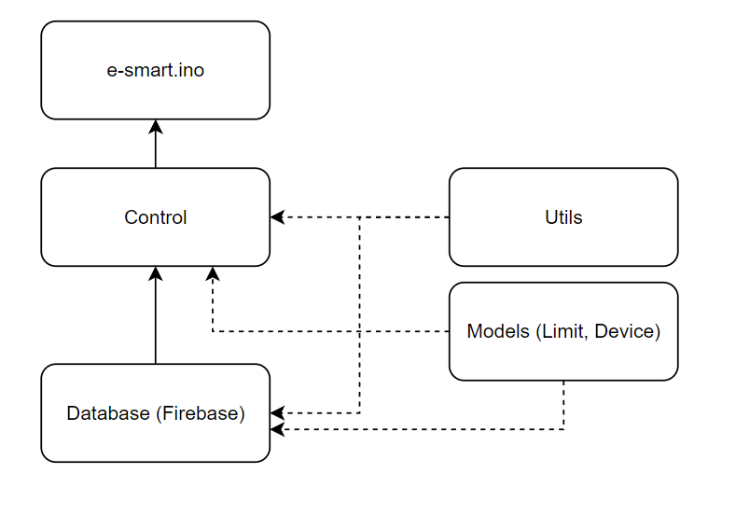

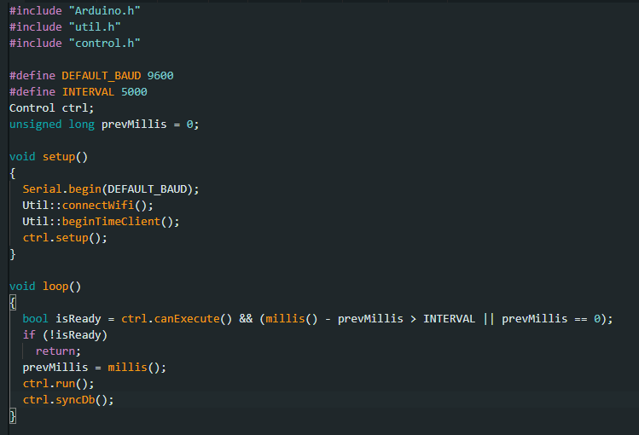

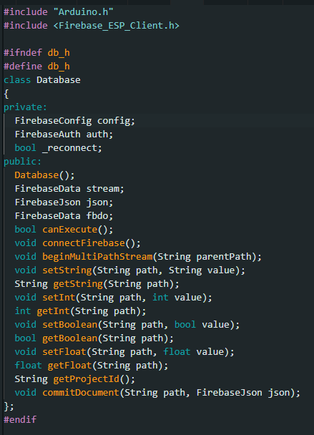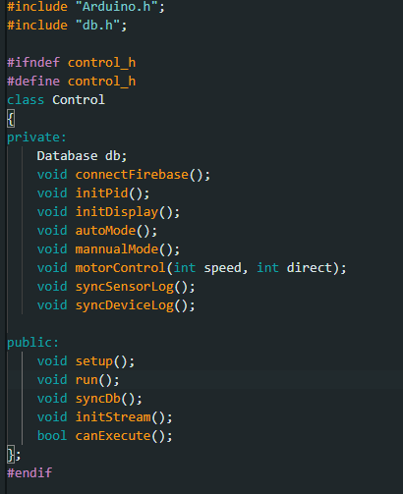

## PHỤ LỤC 3: CODE WebAPP

Source code chi tiết tại: [E-smart IOT](https://github.com/luuthuong/e-smart-iot)